

NÕUKOGU OTSUS

Tallinn 27. august 2024 nr 8

2025.-2028. aasta töötuskindlustusmakse määrade ja
2025. aasta tööturuteenuste ja –toetuste
sihtkapitali ülekantavate vahendite määra
kehtestamise ettepaneku tegemine Vabariigi Valitsusele

Võttes aluseks töötuskindlustuse seaduse § 28 lõike 2 punktid 2 ja 2¹, § 38¹ lõiked 1-2 ning § 41 lõiked 1-3 ning Töötuskindlustusvahendite analüüs aastateks 2025-2028 (lisatud otsusele)

  - Teha majandus- ja tööstusministri kaudu Vabariigi Valitsusele ettepanek kehtestada 2025.-2028. aasta töötuskindlustusmakse määrad:

  - kindlustatu töötuskindlustusmakse määr alljärgnev protsent töötuskindlustuse seaduse §-s 40 nimetatud summadelt:
2025 | 2026 | 2027 | 2028
1,6% | 1,6% | 1,6% | 1,6%

  - tööandja töötuskindlustusmakse määr alljärgnev protsent töötuskindlustuse seaduse §-s 40 nimetatud summadelt:
2025 |  | 2026 |  | 2027 | 2028
0,8% | 0,8% |  | 0,8% |  | 0,8%

  - Teha majandus- ja tööstusministri kaudu Vabariigi Valitsusele ettepanek kehtestada tööturuteenuste ja –toetuste sihtkapitali ülekantavate vahendite 2025. aasta määrad:

  - 2,4% töötuskindlustushüvitiste sihtfondi laekuvatest kindlustatu töötuskindlustusmaksetest;
  - 2,4% koondamise ja tööandja maksejõuetuse puhul makstavate hüvitiste sihtfondi laekuvatest tööandja töötuskindlustusmaksetest.

Eesti Töötukassa juhatusel edastada nõukogu ettepanek koos selle aluseks oleva arvestusega majandus- ja tööstusministrile hiljemalt 30. augustil 2024.

(allkirjastatud digitaalselt)
Aaro Lode
nõukogu esimees

Lisa
Eesti Töötukassa nõukogu
27. augusti 2024
otsusele nr 8



TÖÖTUSKINDLUSTUSMAKSE MÄÄRADE ARVESTUS AASTATEKS 2025‒2028

August 2024

Sisukord
Kokkuvõte 3
1. Eesti majanduse makroprognoos 5
2. Töötuskindlustuse tulud 7
3. Töötuskindlustuse kulud 9
3.1 Töötuskindlustushüvitis 9
3.2 Koondamishüvitis 15
3.3 Maksejõuetushüvitis 17
3.4 Hüvitistelt makstav sotsiaalmaks 19
3.5 Aktiivsed tööturumeetmed 19
3.6 Tegevuskulud 21
4. Töötuskindlustuse tulude ja kulude koondarvestus 21
4.1 Sihtkapitali ülekantavate vahendite määr 21
4.2 Töötuskindlustuse tulud ja kulud aastani 2028 22
Lisa 1. Töötuskindlustuse tulude ja kulude prognoosimisel kasutatud alusandmed ja metoodika 25
Lisa 2. Töötuskindlustuse tulude ja kulude arvestus aastatel 2025–2028 maksemääraga 2,4% 27
Lisa 3. Töötukassa teenuste kuluprognoos programmide ja rahastamisallikate lõikes aastateks 2024‒2028 29

Kokkuvõte
Töötuskindlustusmakse määrade arvestus aastateks 2025–2028 annab hinnangu töötuskindlustuse tuludele ja kuludele kehtivate töötuskindlustusmakse määrade korral (kindlustatutel 1,6%, tööandjatel 0,8%) järgmiseks neljaks aastaks ning hindab tööturuteenuste ja -toetuste sihtkapitali ülekantavate vahendite vajadust. Arvestuse koostamise aluseks on rahandusministeeriumi (edaspidi ka RM) 2024. aasta suvine majandusprognoos (edastatud töötukassale 05.08.24).
Rahandusministeeriumi prognoosi kohaselt hakkab Eesti majandus käesoleva aasta teises pooles taastuma. Aastases vaates kahaneb SKP sel aastal siiski 1%, kuid järgmiseks aastaks prognoosib RM 3,3%-list majanduskasvu. Tööturg on vaatamata majanduslangusele püsinud tugev ning töötus ei ole märkimisväärselt suurenenud. Selle aasta töötuse määraks prognoosib RM 7,7%, järgmisel aastal on oodata töötuse vähenemist 7,5%-ni. Kiire palgakasv on aeglustunud ning aeglustub järgmisel aastal veelgi – kui kahel eelneval aastal ulatus aastane palgakasv üle 11%, siis selle aasta palgakasv on RM prognoosi kohaselt 6,4% ja järgmisel aastal 4,6%. Kiire hinnakasv on taandunud – kui 2022. aastal kasvasid hinnad 19,4% ja 2023. aastal 9,2%, siis selle aasta hinnakasvuks prognoosib RM 3,7% ja järgmiseks aastaks 4,2%. Ülejäänud prognoosiperioodil (2026‒2028) SKP kasvab, töötus püsib stabiilne ning hinna- ja palgakasv aeglustuvad.
Töötuskindlustusmakse määrade arvestuses on toodud välja, milliseks kujunevad töötuskindlustuse tulud ja kulud kehtivate töötuskindlustusmakse määrade korral töötuskindlustuse sihtfondide lõikes ning kui suur osa sihtfondidesse laekuvatest töötuskindlustusmaksetest tuleks kanda tööturuteenuste ja -toetuste sihtkapitali, et see võimaldaks katta aktiivsete tööturumeetmetega seotud jooksva aasta kulud. Ülevaade sihtfondidest ja sihtkapitalist rahastatavatest kuludest on toodud joonisel 1. Arvestuse koostamisel kasutatud metoodika kirjeldus on toodud lisas 1.
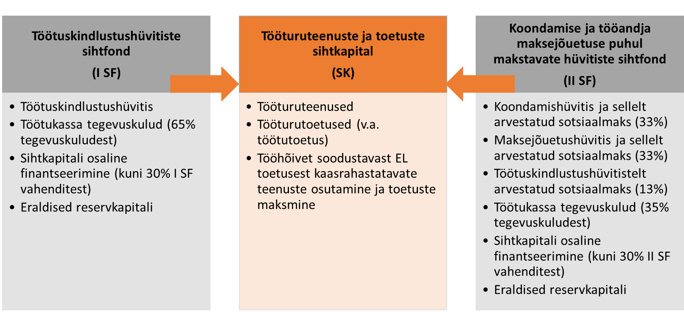
Joonis 1. Töötuskindlustusvahendite kasutamine
Allikas: töötuskindlustuse seadus
Töötuskindlustuse tulude ja kulude prognoosid aastateks 2024‒2028 on toodud lisas 2. Kuigi registreeritud töötute arv järgnevatel aastatel mõnevõrra väheneb, siis palga- ja hinnakasvu tõttu püsivad hüvitiste ja aktiivsete tööturumeetmete kulud kõrged. Samuti mõjutavad töötuskindlustuse kulusid aktiivsete tööturumeetmete välisvahenditest rahastamise lõppemine ning kulude ületulek töötuskindlustusvahenditesse.

Prognoosi kohaselt on töötuskindlustuse tulud 2025. aastal 338,4 miljonit eurot ja kulud 346,1 miljonit eurot ning tulem -7,7 miljonit eurot (sh töötuskindlustushüvitiste sihtfondi tulem on -19,8 miljonit eurot). Kui aktiivsete tööturumeetmete kulusid rahastada jooksva aasta tuludest, tuleks 2025. aastal sihtkapitali kanda 24,4% töötuskindlustusmakse laekumistest. Ülejäänud prognoosiperioodil töötuskindlustuse tulud ja kulud aasta-aastalt suurenevad ning tulem püsib positiivne (9,2-27,7 miljonit eurot aastas). 2025. aasta lõpus on töötuskindlustuse netovara 548,7 miljonit eurot, suurenedes 2028. aasta lõpuks 603,4 miljoni euroni.

Eesti majanduse makroprognoos
Rohkem kui kaks aastat kestnud majanduslangus on jätkunud ka 2024. aasta alguses, kuid langus on aeglustunud ja järjest enam ilmneb märke olukorra paranemisest. Kui 2023. aasta esimeses kvartalis kahanes Eesti SKP võrreldes eelneva aasta sama perioodiga 3,9%, siis selle aasta esimeses kvartalis oli langus 2,4% ning Statistikaameti esialgse hinnangu kohaselt aeglustus langus teises kvartalis veelgi. Tegevusalati oli langus 2024. aasta esimeses kvartalis üldiselt laiapõhjaline, kuid valdav osa sellest tulenes energeetikast ning töötlevast tööstusest.¹
Tööturg on vaatamata majanduslangusele osutunud vastupidavaks. Töötus on küll mõnevõrra suurenenud, kuid mitte nii ulatuslikult nagu eelmiste kriiside ajal. 2023. aastal suurenes töötuse määr 0,8 protsendipunkti võrra 6,4%-le. 2024. aasta esimeses ja teises kvartalis oli töötuse määr vastavalt 7,8% ja 7,6%, kuid seda on mõjutanud pigem tööjõu kasv kui hõive kahanemine.
Palgakasv on vaatamata majanduslangusele olnud viimastel aastatel kiire (nii 2022. kui 2023. aastal üle 11%), kuid viimastel kvartalitel järk-järgult aeglustunud. 2024. aasta esimeses kvartalis aeglustus palgakasv 8,8%ni (enim aeglustus palgakasv hariduses) ning keskmine palk oli 1894 eurot. Reaalpalk suurenes aastavõrdluses ligi 5% võrra ning selle kasv on kiirem kui nominaalpalga oma, sest inflatsioon on leevenenud.¹
2022. aastal aset leidnud rekordiline hinnakasv (19,4%) on järk-järgult leevenenud, langedes 2023. aastal 9,2%-le. Käesoleva aasta esimesel poolaastal on hinnatase tõusnud keskmiselt 3,5%. Uut hinnasurvet on tänavu põhjustanud maksutõusud (jaanuaris tõusis käibemaksumäär 20%-lt 22%-ni ning jõustusid kõrgemad alkoholi ja tubakatoodete aktsiismäärad; mais tõusid mitmete kütuste aktsiisimäärad) ja teenusehindade kallinemine.¹
Erinevate institutsioonide hiljutiste majandusprognooside kohaselt (vt tabel 1) hakkab Eesti majandus käesoleva aasta teises pooles taas kasvama. Majandus pöördub kasvule eelkõige välisnõudluse elavnemise tõttu, mis on tingitud peamiste kaubanduspartnerite majanduskeskkonna toibumisest. 2024. aasta kokkuvõttes prognoositakse siiski väikest majanduslangust (0,4-1%), kuid 2025. aastal kasvab majandus juba 3,1-3,6%. Sellesse annavad panuse nii välisturgude kasvav nõudlus kui leevenev intressikulu, mis suurendab inimeste tarbimist. Järgnevatel aastatel peaks Eesti majanduskasv olema siiski nõrgem kui eelmisel kümnendil, sest meie elatus- ja hinnatase on jõudnud lähemale Lääne-Euroopa näitajatele.
Töötus sel aastal veel veidi suureneb, enne kui järgnevatel aastatel aegamisi langema hakkab. Käesoleval aastal jääb töötuse määr erinevate institutsioonide prognooside kohaselt vahemikku 7,4-8%. 2025. aastal töötus väheneb, ulatudes 6,9-7,8%-ni. Aastatel 2026-2028 stabiliseerub töötus erinevate prognooside kohaselt 6,9-7,1% juures.
Palgakasv aeglustub, kuid edasist palgakasvu toetab miinimumpalga tõus, mis ületab keskmise palga kasvu kogu prognoosiperioodi kestel.¹ 2024. aastaks prognoosivad erinevad institutsioonid 6,4-7,4%-list palgakasvu, aastatel 2025-2028 jääb palgakasv vahemikku 4,3-5%.
Hinnakasvu osas prognoositakse, et käesoleva aasta teises pooles hinnakasv taas kiireneb (eelkõige energia ja toiduainete osas). 2024. aasta hinnakasvuks prognoosivad erinevad institutsioonid 3,4-3,7%. 2025. aasta hinnakasvu prognoosides esinevad suuremad erinevused ning prognoositakse, et hinnakasv jääb vahemikku 2,1-4,2%. Aastatel 2026-2028 stabiliseerub inflatsioon erinevate prognooside kohaselt 2% ümber.

Tabel 1. Hiljutiste majandusprognooside põhinäitajad
NÄITAJA, ALLIKAS | 2022 | 2023 | 2024pr | 2025pr | 2026pr | 2027pr | 2028pr | Prognoosi avaldamise aeg
SKP reaalkasv (%)
Rahandusministeeriumi 2024.a. suvine prognoos | -0,5 | -3,0 | -1,0 | 3,3 | 3,0 | 2,5 | 2,5 | august 2024
Rahandusministeeriumi 2024.a. kevadine prognoos |  |  | 0,0 | 3,3 | 2,8 | 2,5 | 2,5 | aprill 2024
Eesti Panga 2024.a. juuni prognoos |  |  | -0,4 | 3,6 | 3,0 | - |  | juuni 2024
Eesti Panga 2024.a. märtsi prognoos |  |  | -0,6 | 3,2 | 3,1 | - |  | märts 2024
Euroopa Komisjoni kevadprognoos (Eesti) |  |  | -0,5 | 3,1 | - | - |  | mai 2024
Töötuse määr (%)
Rahandusministeeriumi 2024.a. suvine prognoos | 5,6 | 6,4 | 7,7 | 7,5 | 6,9 | 6,9 | 6,9 | august 2024
Rahandusministeeriumi 2024.a. kevadine prognoos |  |  | 7,6 | 7,3 | 6,9 | 6,9 | 6,8 | aprill 2024
Eesti Panga 2024.a. juuni prognoos |  |  | 8,0 | 7,8 | 7,1 | - |  | juuni 2024
Eesti Panga 2024.a. märtsi prognoos |  |  | 7,6 | 7,2 | 6,8 | - |  | märts 2024
Euroopa Komisjoni kevadprognoos (Eesti) |  |  | 7,4 | 6,9 | - | - |  | mai 2024
Keskmise brutopalga nominaalkasv (%)
Rahandusministeeriumi 2024.a. suvine prognoos | 11,6 | 11,5 | 6,4 | 4,6 | 5,0 | 4,8 | 4,6 | august 2024
Rahandusministeeriumi 2024.a. kevadine prognoos |  |  | 6,0 | 5,1 | 5,0 | 4,8 | 4,6 | aprill 2024
Eesti Panga 2024.a. juuni prognoos |  |  | 7,4 | 4,3 | 4,7 |  |  | juuni 2024
Eesti Panga 2024.a. märtsi prognoos |  |  | 6,9 | 4,6 | 4,8 | - |  | märts 2024
Tarbijahinnaindeksi muutus (%)
Rahandusministeeriumi 2024.a. suvine prognoos | 19,4 | 9,2 | 3,7 | 4,2 | 2,2 | 2.0 | 2,0 | august 2024
Rahandusministeeriumi 2024.a. kevadine prognoos |  |  | 3,4 | 2,5 | 2,1 | 2,0 | 2,0 | aprill 2024
Eesti Panga 2024.a. juuni prognoos |  |  | 3,8 | 2,7 | 2,0 | - |  | juuni 2024
Eesti Panga 2024.a. märtsi prognoos |  |  | 3,2 | 2,5 | 2,1 | - |  | märts 2024
Euroopa Komisjoni kevadprognoos (Eesti) |  |  | 3,4 | 2,1 | - | - |  | mai 2024
Allikad:
- Rahandusministeerium:
2024. aasta suvine majandusprognoos (edastatud töötukassale 05.08.24);
2024. aasta kevadine majandusprognoos. https://www.fin.ee/riigi-rahandus-ja-maksud/fiskaalpoliitika-ja-majandus/rahandusministeeriumi-majandusprognoos
- Eesti Pank:
Rahapoliitika ja Majandus 2/2024. https://www.eestipank.ee/publikatsioonid/rahapoliitika-ja-majandus/2024/rahapoliitika-ja-majandus-22024
Rahapoliitika ja Majandus 1/2024 https://www.eestipank.ee/publikatsioonid/rahapoliitika-ja-majandus/2024/rahapoliitika-ja-majandus-12024
- Euroopa Komisjon:
Economic Forecast for Estonia. Spring 2024. https://economy-finance.ec.europa.eu/economic-surveillance-eu-economies/estonia/economic-forecast-estonia_en
- Statistikaamet:
RAA0012: Sisemajanduse koguprodukt ja kogurahvatulu (vaadatud 6.08.24)
TT330: 15-aastaste ja vanemate hõiveseisund (vaadatud 6.08.24)
PA001: Keskmine brutopalk, tööjõukulu, töötatud tunnid ja töötajate arv tegevusalarühma järgi (vaadatud 6.08.24)
PA111: Keskmine brutokuupalk, mediaan, detsiilid ja töötajate arv tegevusalarühma järgi (vaadatud 6.08.24)
IA001: Tarbijahinnaindeksi muutus võrreldes eelmise aastaga (vaadatud 6.08.24)

Registreeritud töötute arvu prognoosimisel lähtub töötukassa RM majandusprognoosi näitajatest. Lisaks võetakse prognoosi koostamisel arvesse seniseid registreeritud töötuse trende ja muutusi seadusandluses. Näiteks ei ole töötuna registreerimisel enam eelnevate aastatega võrreldes nii suur mõju töövõimereformil ning registreeritud töötute arv sõltub valdavalt üldisest tööturuolukorrast (kahel viimasel aastal on tervisest tuleneva takistusega registreeritud töötute arv püsinud stabiilne ja jäänud vahemikku 10 400-10 700). Alates 2022. aasta märtsist on registreeritud töötute arvu mõjutanud ka Ukraina sõjapõgenike lisandumine registreeritud töötute hulka. Ukrainaga seotud sõjapõgenike arv saavutas kõrgpunkti 2023. aasta alguses (6 400 registreeritud töötut), peale seda on nende arv vähenenud ning langenud praeguseks (14.08.2024) ca 3 300-ni.
Töötukassa prognoosi kohaselt muutub aastatel 2024‒2028 registreeritud töötute arv sarnaselt RM töötute üldarvu prognoosile (vt joonis 2). 2023. aastal oli töötuna arvel keskmiselt päevas ca 51 360 inimest, mida oli ca 4 400 võrra rohkem kui 2022. aastal. Käesoleval aastal hakkas registreeritud töötute arv märtsist kahanema, kuid viimaste aastate keerulisema majandusolukorra tõttu on suvekuud olnud tavapärasest sesoonsusest erinevad ja registreeritud töötute arv on suvekuudel veidi kasvanud (sarnast trendi võis märgata ka 2023. aastal). Prognoosi kohaselt muutub registreeritud töötute arv selle aasta teises pooles sarnaselt 2023. aasta teise poolaastaga ning jõuab 2025. aasta esimeses kvartalis ca 55 000-ni. 2024. aasta keskmiseks registreeritud töötute arvuks prognoosime ca 51 300, mida on ligikaudu sama palju kui aasta varem. 2025. aastal on registreeritud töötuid prognoosi kohaselt keskmiselt ca 50 700 (ca 600 võrra vähem kui 2024. aastal). Aastateks 2026‒2028 prognoosime, et registreeritud töötute arv langeb ja jõuab 2028. aastaks ca 47 100 töötu juurde.
Registreeritud töötute arvu muutused toimuvad suurel määral nende registreeritud töötute arvelt, kellel ei ole tervisest tulenevat takistust. Prognoosi kohaselt on registreerituid töötuid mainitud grupis 2024. aastal keskmiselt ca 40 700, 2025. aastaks langeb nende keskmine arv 40 200-ni ja 2026. aastaks ca 38 800-ni. 2028. aastaks langeb registreeritud töötute arv, kellel ei ole tervisest tulenevat takistust, ca 37 050-ni. Tervisest tuleneva takistusega registreeritud töötute arv muutub aastatel 2024‒2028 väiksemas ulatuses — kui 2025. aastal on tervisest tuleneva takistusega registreerituid töötute arv ca 10 500, siis 2028. aastal on neid prognoosi kohaselt ca 10 060.
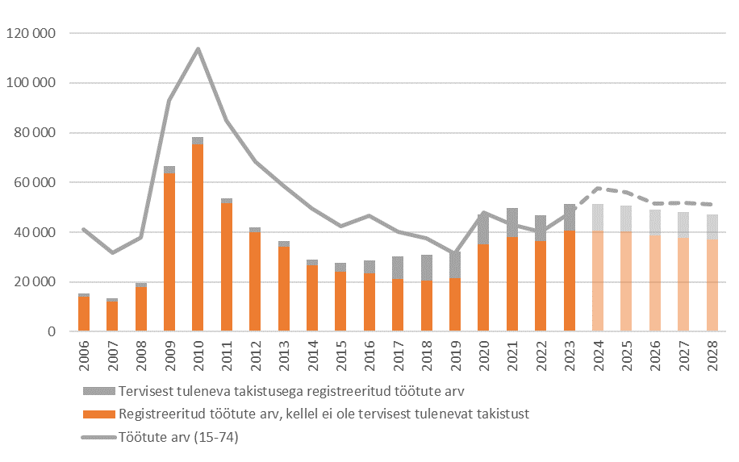
Joonis 2. Töötute (15‒74) ja registreeritud töötute arv 2006‒2023, prognoos aastateks 2024‒2028 (keskmiselt päevas)
Allikas: töötukassa, statistikaamet, rahandusministeerium

Töötuskindlustuse tulud
Töötuskindlustuse tuludeks on laekumised töötuskindlustusmaksetest ja töötuskindlustus-vahenditelt teenitav intressitulu.
Töötuskindlustusmakse määr on alates 2015. aastast olnud 2,4% (kindlustatutel 1,6% ja tööandjatel 0,8%) ning töötuskindlustusmakse laekumised on koos üldise hõive- ja palgakasvuga aasta-aastalt suurenenud (vt joonis 3). Aastatel 2017‒2019 kasvasid töötuskindlustusmakse laekumised ca 9‒10% aastas. Ka 2020. aastal, mil koroonakriisi tõttu hõive vähenes ja palgakasv aeglustus, töötuskindlustusmakse laekumised suurenesid, kuid võrreldes eelnevate aastatega väiksemas ulatuses (2,8%). Koos hõive ja palgakasvu taastumisega suurenesid 2021. aastal ka töötuskindlustusmaksete laekumised (8%) ning kiire palgakasvu tingimustes jätkus laekumiste kiire kasv ka 2022. ja 2023. aastal (vastavalt 13,7% ja 11%).
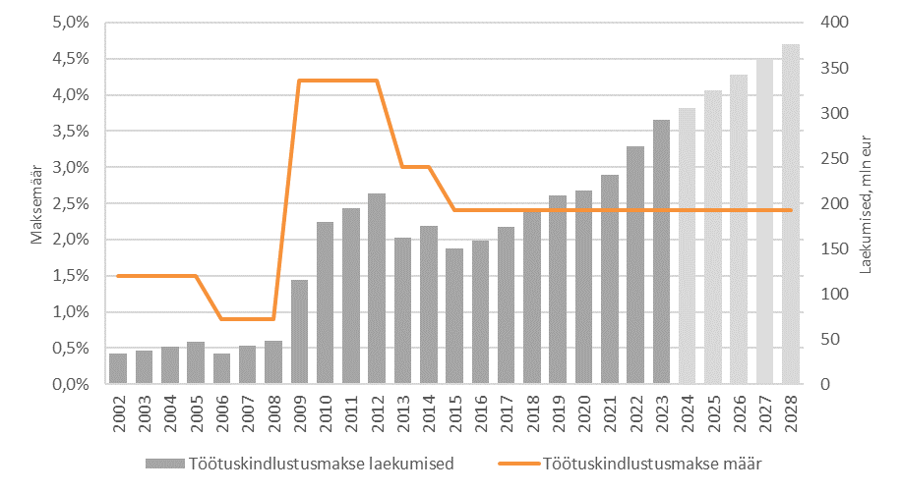
Joonis 3. Töötuskindlustusmakse määr ja töötuskindlustusmakse laekumised 2002–2023, prognoos aastateks 2024–2028 kehtiva maksemäära korral
Märkus: 2009. aasta kohta on joonisel kajastatud kõrgeim aasta jooksul kehtinud maksemäär.
Allikas: töötukassa, rahandusministeerium
RM 2024. aasta suvise majandusprognoosi kohaselt käesoleval aastal töötuskindlustusmakse laekumiste kasv aeglustub ning töötuskindlustusmakseid laekub 2024. aastal 305,5 miljonit eurot (kasv 4,5%). Järgnevatel aastatel suurenevad töötuskindlustusmakse laekumised (kehtiva maksemäära korral) 5-6% aastas. 2025. aastal laekub töötuskindlustusmakseid RM prognoosi kohaselt 325 miljonit eurot ning 2028. aastal on laekumised kasvanud 376,5 miljoni euroni aastas.
Töötukassa hoiab rahalisi vahendeid riigiga sõlmitava hoiulepingu alusel riigi kontsernikonto koosseisu kuuluval arvelduskontol. Vastavalt töötukassa ja valitsuse vahel 16. jaanuaril 2012 sõlmitud hoiulepingule tasub RM töötukassale riigi kontsernikonto koosseisu kuuluvatel arvelduskontodel hoitava raha jäägilt intressi, mille suurus on võrdne riigi likviidsete finantsvarade tulususega, kuid mitte väiksem kui 0%. Kuni 2023. aastani on intressid olnud madalad (või ka negatiivsed) ning töötukassa ei ole töötuskindlustusvahenditelt märkimisväärset intressitulu teeninud. Koos üldise intressimäärade tõusuga 2023. aastal suurenes aga ka töötukassa teenitav intressitulu (2023. aastal oli likviidsusreservi tulusus 3,1% ja töötukassa teenis 21,8 miljonit eurot intressitulu). Käesoleval aastal on likviidsusreservi tulusus võrreldes eelmise aastaga veelgi kõrgem (3,5%), kuid järgmisel aastal väheneb (2,4%-le) ning jääb ülejäänud prognoosiperioodiks 2,1-2,2% tasemele. 2024. aastal teenib töötukassa töötuskindlustusvahenditelt intressitulu 19,9 miljonit eurot, ülejäänud prognoosperioodil jääb teenitav intressitulu vahemikku 11,5-13,4 miljonit eurot aastas.

Töötuskindlustuse kulud

Töötuskindlustushüvitis
Alates 30.06.2023 muutus töötuskindlustushüvitise süsteem. Kui eelnevalt määrati töötuskindlustushüvitis olenevalt kindlustusstaažist 180, 270 või 360 päevaks, siis muudatuse järgselt sõltub hüvitise periood lisaks töötuskindlustusstaažile ka sellest, milline on olukord tööturul võrreldes varasemate aastatega. Töötuskindlustushüvitis määratakse olenevalt kindlustusstaažist 180, 210 või 300 päevaks ning sõltuvalt tööturuolukorrast võidakse hüvitise maksmise perioodi pikendada (vt tabel 2). Kui tööturuolukord on tavapärane, siis pikendatakse 210- ja 300-päevaseid hüvitisi vastavalt 270 ja 360 päevani (edaspidi I variant). Kui tööturuolukord on keerulisem, siis 180-, 210- ja 300-päevaseid hüvitisi pikendatakse vastavalt 240, 330 ja 420 päevani (edaspidi II variant).
Tabel 2. Töötuskindlustushüvitise maksmise perioodid alates 30.06.2023
Töötuskindlustusstaaž | Hüvitise baasperiood | Pikenenud hüvitise periood: tavapärane tööturuolukord  (I variant) | Pikenenud hüvitise periood: keeruline tööturuolukord  (II variant)
Lühem kui 5 aastat | 180 kalendripäeva | 180 kalendripäeva (periood ei pikene) | 240 kalendripäeva
5 kuni 10 aastat | 210 kalendripäeva | 270 kalendripäeva | 330 kalendripäeva
10 aastat või enam | 300 kalendripäeva | 360 kalendripäeva | 420 kalendripäeva
Märkus: Tavapäraseks tööturuolukorraks loetakse seda, kui registreeritud töötute arv on vähemalt 80% viimase 10 aasta keskmisest või suurem kui viimasel 3 aastal keskmiselt. Keeruliseks tööturuolukorraks loetakse seda, kui registreeritud töötuid on vähemalt 20% rohkem kui viimasel 3 aastal keskmiselt.
Allikas: töötukassa, töötuskindlustuse seadus
Töötuskindlustushüvitise päevamäär on esimesel sajal päeval 60% (kuni 2021. aasta juulini 50%) ja seejärel 40% eelnevast töötasust. Hüvitisele rakendub nii miinimumsuurus (50% eelmise kalendriaasta ühe kalendripäeva töötasu alammäärast) kui ka maksimumsuurus (vastavalt 60% ja 40% kolmekordsest Eesti keskmisest ühe kalendripäeva töötasust).
Töötuskindlustushüvitise kulude prognoosimiseks on vaja prognoosida töötuskindlustushüvitise määramiste arv (sh 180/210/300-päevaste gruppide lõikes), hüvitise keskmine päevamäära suurus ja hüvitise maksmise keskmine kestus. Samuti on vaja prognoosida, kas tulenevalt tööturuolukorrast toimub hüvitise pikendamine ning kui jah, siis millise pikendamise variandi alusel (vt tabel 2). Prognoosis on eeldatud, et kohustused võetakse eraldi üles hüvitise baasperioodi määramisel ning hüvitise pikendamisel.
Töötuskindlustushüvitise määramiste arvu prognoosi aluseks on uute registreeritud töötute arvu prognoos, mis on koostatud RM makroprognoosi alusel. Samuti arvestatakse eelnevat aegrida, kui suur osa uutest töötutest hüvitisele on kvalifitseerunud.
Töötukassa prognoosi kohaselt on 2024. aastal Eestis keskmiselt 51 309 registreeritud töötut, mis on sarnasel tasemel 2023. aastaga (2023. aastal keskmiselt 51 368). Uusi registreeritud töötuid (välja on arvatud rahvusvahelise kaitse saajad, kes enamasti ei kvalifitseeru töötuskindlustushüvitisele, et hüvitise saajate osakaal alates 2022. aastast oleks varasemaga võrreldav) lisandub 2024. aastal prognoosi kohaselt 83 874 (2024. aasta algusest juuli lõpuni on arvele tulnud 48 189 uut töötut; 2023. aastal oli uusi töötuid (va rahvusvahelise kaitse saajad) samuti üle 83 tuhande).
Käesoleval ja eelmisel aastal on uute registreeritud töötute seas tavapärasest rohkem viimaselt töökohalt koondatuid (2024. aasta algusest juuli lõpuni arvele tulnud töötutest 15,6% olid viimaselt töökohalt koondatud; 2023. aastal oli koondatute osakaal 15,1%, 2021.-2022. aastal oli koondatute keskmine osakaal ca 12%). Koondamiste suurema osakaalu tõttu on ka töötuskindlustushüvitise määramiste osatähtsus uutest registreeritud töötutest tavapärasest kõrgem (2024. aasta algusest juuli lõpuni ca 41%). Prognoosis on eeldatud, et 2024. aastal arvele tulevatest uutest töötutest määratakse töötuskindlustushüvitis 39,4%-le. 2024. aasta teises pooles on arvestatud, et töötuskindlustushüvitise määramiste osakaal on võrreldes aasta esimese poolega madalam. Töötukassa prognoosib, et töötuskindlustushüvitise määramise otsuseid on 2024. aastal 33 046 (2023. aastal oli 33 113 määramise otsust). Alates 2025. aastast koos majandusolukorra paranemisega uute registreeritud töötute arv aasta-aastalt väheneb. Töötuskindlustushüvitise määramiste osakaal uutest töötutest langeb 2025. aastal 38,3%-ni, järgnevatel aastatel prognoosime vastavaks osakaaluks 36-37% (vt Joonis 4).
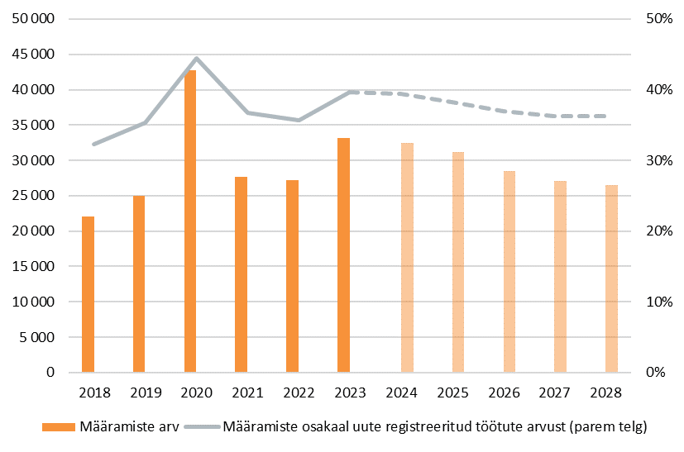
Joonis 4. Töötuskindlustushüvitise määramiste arv ja määramiste osakaal uute registreeritud töötute arvust 2018‒2023, prognoos aastateks 2024‒2028
Allikas: töötukassa
180-päevasele töötuskindlustushüvitisele kvalifitseerub kindlustatu, kellel on kindlustusstaaži vähemalt 12 kuud, kuid mitte rohkem kui 5 aastat; 210-päevasele hüvitisele kindlustatu, kellel on kindlustusstaaži 5 kuni 10 aastat, ning 300-päevasele hüvitisele kindlustatu, kelle kindlustusstaaž on pikem kui 10 aastat. 2020. aastal oli seoses koroonakriisiga töötuskindlustushüvitise saajate hulgas tavapärasest rohkem pikema kindlustusstaažiga inimesi, mistõttu 180-päevaste määramiste osakaal oli varasemast madalam (vt joonis 5). Aastatel 2021-2023 kasvas mõnevõrra 180-päevaste määramiste osakaal, jõudes tavapärasele tasemele. Töötukassa prognoosib järgnevateks aastateks 2023. aastaga sarnast 180-päevaste määramiste osakaalu.
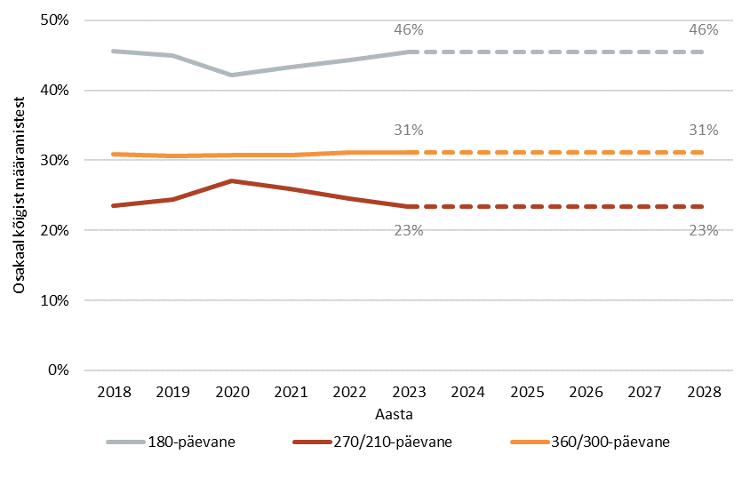
Joonis 5. Töötuskindlustushüvitise jaotus 180-, 270/210- ja 360/300-päevaste gruppide vahel 2018–2023, prognoos 2024–2028
Märkus: Alates 30.06.2023 toimuvad esmased määramised 270 ja 360 päeva asemel vastavalt 210 ja 300 päevaks.
Allikas: töötukassa
Registreeritud töötute arvu prognoosist lähtuvalt toimub aastatel 2024‒2028 töötuskindlustushüvitise perioodi pikendamine vastavalt tavapärasele tööturuolukorrale ehk 210- ja 300-päevaseid hüvitisi pikendatakse vastavalt 270 ja 360 päevani (pikendamine toimub I variandi alusel; vt tabel 2). Prognoosi kohaselt on enim hüvitise pikendamisi 300-päevases rühmas (vt joonis 6), kus on ka rohkem määramisi kui 210-päevases rühmas. 2024. aastal on rohkem pikendamisi 210-päevases grupis, kuna esimesed pikendamised toimusid selles grupis jaanuaris, aga 300-päevases hüvitise grupis toimusid esimesed pikendamised aprillis. Pikendamiste osakaal esmastest määramistest on suurem 210-päevase hüvitiste grupi puhul, kuna lühema hüvitise pikkuse tõttu kasutab selles grupis suurem osakaal inimesi hüvitist esialgse määramisperioodi lõpuni (prognoosis arvestatud 210-päevaste hüvitiste puhul ca 42% ja 300-päevaste hüvitiste puhul ca 37% osakaaluga).
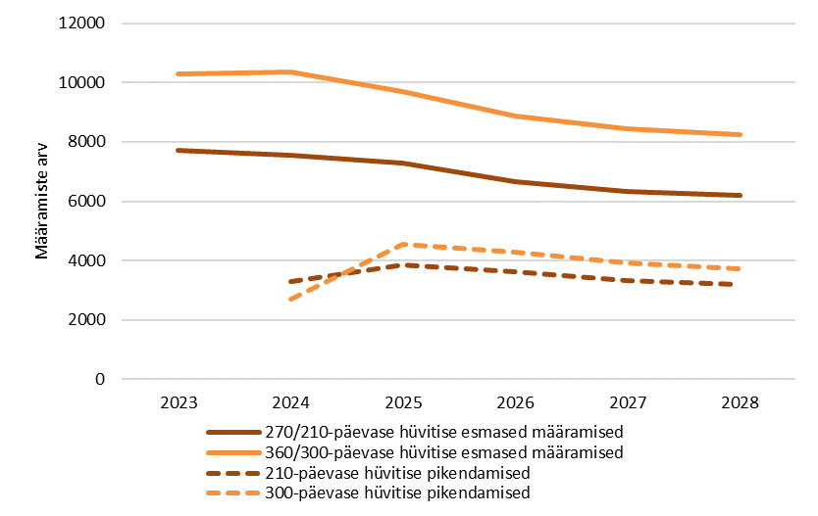
Joonis 6. Töötuskindlustushüvitise esmaste määramiste ja pikendamiste arv, prognoos aastateks 2024‒2028
Märkus: Alates 30.06.2023 toimuvad esmased määramised 270 ja 360 päeva asemel vastavalt 210 ja 300 päevaks.
Allikas: töötukassa
Töötuskindlustushüvitise keskmise päevamäära suuruse prognoosimisel on lähtutud RM keskmise palga prognoosist ning hüvitise saajate varasema töötasu ja Eesti keskmise palga suhtest. Vastavalt töötuskindlustuse seadusele võetakse hüvitise suuruse määramisel aluseks isiku kolmele viimasele töötamise kuule eelnenud üheksa kuu töötasu. Töötuskindlustushüvitise määramise andmete põhjal on keskmise töötasu arvestamise aluseks võetav ajavahemik pikem kui üheksa kalendrikuud (olenevalt hüvitise grupist 14, 11 või 10 kalendrikuud), sest alati ei ole kõigil kolmele viimasele töötamise kuule eelnenud üheksal kuul töötasu laekunud ning seetõttu on vajalik keskmise palga arvestamisel hõlmata veelgi varasemate kuude töötasusid. Samuti on pikem viitaeg keskmise töötasu arvestamise perioodi lõpu ja töötuskindlustushüvitise avalduse esitamise kuupäevade vahel (olenevalt hüvitise grupist 6–7 kalendrikuud).
Samuti on prognoosis arvestatud alampalga kokkuleppega, mille alusel tõuseb töötasu alammäär 2027. aastaks 50%-ni keskmisest palgast (töötasu alammäär mõjutab järgneva kalendriaasta töötuskindlustushüvitise miinimumsuurust ja kulu). Alampalga kasvu mõju võetakse töötuskindlustushüvitise kulu prognoosimisel arvesse läbi hüvitise aluseks oleva palga osakaalu muutuse Eesti keskmisest palgast. Eelkõige mõjutab hüvitise kulu töötuskindlustushüvitise miinimummäära kasv, mis arvutatakse eelmise kalendriaasta töötasu alammäära alusel. Alampalga tõusu tõttu muutub alampalga või selle lähedase tasu saajate palk keskmise palga tõusust kiiremini ja seetõttu suureneb neile makstava hüvitise suurus keskmisest rohkem. Alampalga tõusu mõju kajastub prognoosis alates 2025. aastast, kuna töötuskindlustushüvitise miinimum- ja maksimummäärad arvutatakse eelmise kalendriaasta alampalga alusel.
Joonisel 7 on esitatud töötuskindlustushüvitise saajate keskmine eelnev töötasu ja selle suhe Eesti keskmisesse palka. Jooniselt on näha, et hüvitiste aluseks olev keskmine päevatasu on aasta-aastalt tõusnud, mis on seotud Eesti keskmise palga tõusuga. Lisaks on näha, et pikema kindlustusstaažiga inimeste eelnev palk on olnud kõrgem. Näiteks 2023. aastal moodustas 180-päevasele hüvitisele kvalifitseeruvate töötute keskmine töötasu 78%, 270-päevase hüvitise saajate töötasu 94% ning 360-päevase hüvitise saajate töötasu 105% Eesti keskmisest palgast. RM prognoosib järgnevateks aastateks jätkuvat Eesti keskmise palga kasvu. Samuti mõjutab hüvitise saajate töötasu osakaalu Eesti keskmisest palgast alampalga kokkulepe, mille mõju on eelkõige nähtav 180-päevases määramisgrupis, kuna nende seas on kõige enam alampalga ja töötuskindlustushüvitist miinimummääras saajaid (vt joonis 7). Järgnevate aastate osas prognoosime, et hüvitise saajate palga osakaal Eesti keskmisest alampalga kokkuleppe tõttu veidi kasvab, püsides sarnane 2024. aastaks prognoositud tasemele.
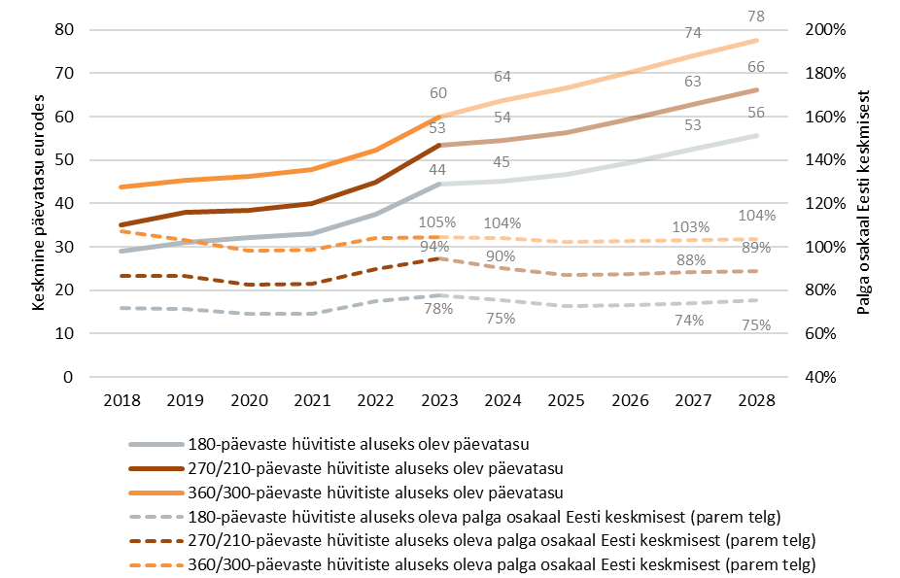
Joonis 7. Töötuskindlustushüvitise saajate keskmine palk võrreldes Eesti keskmise palgaga aastatel 2018‒2023, prognoos 2024‒2028
Märkus: Alates 30.06.2023 toimuvad esmased määramised 270 ja 360 päeva asemel vastavalt 210 ja 300 päevaks.
Allikas: töötukassa, statistikaamet, rahandusministeerium
Eelnevat arvestades prognoosime, et seoses Eesti keskmise palga ning alampalga kasvuga suureneb ka töötuskindlustushüvitise keskmine päevamäär. 2024. aastal määratud 180-, 210- ja 300-päevaste hüvitiste korral on hüvitise päevamäär esimesel 100 päeval vastavalt 27,0; 32,3 ja 37,2 eurot. 2025. aastal määratud 180-, 210- ja 300-päevaste hüvitiste korral on hüvitise päevamäär esimesel 100 päeval vastavalt 27,6; 33,3 ja 39,2 eurot. Järgnevatel aastatel jätkavad hüvitise päevamäärad kooskõlas keskmise palgaga kasvamist, sh avaldub 2023. aastal toimunud kiire palgakasv päevamäära kasvus 2024. aastal ning alampalga kasv aastal 2025.
Töötuskindlustushüvitise maksmise kestus on seotud majanduse olukorraga. Keerulises majandusolukorras pikeneb hüvitise maksmise kestus oluliselt (seda oli näha nii 2009. aasta majanduskriisi, 2020. aasta koroonakriisi ning 2022. aastal Ukraina sõjaga kaasnenud majanduskriisi korral). Alates 30. juunist 2023 on töötuskindlustushüvitise baaskestus 270 päeva asemel 210 päeva ning 360 päeva asemel 300 päeva. Sellest tulenevalt arvutati tagasiulatuvalt hüvitise kestused ümber, et need oleks võrreldavad uue süsteemiga (vt joonis 8).
2020. aastal pikenes hüvitise maksmise kestus märgatavalt seoses koroonakriisiga. 2021. aastal hüvitise maksmise kestus lühenes, kuid 2022. aasta andmete järgi on hüvitise maksmise kestus tavapärasest veidi pikem. 2023. aastaks prognoosime tavapärasest pikema maksmise kestuse jätkumist, kuid 2024. aastast hakkab tööturuolukorra taastumisel hüvitise maksmise kestus aeglases tempos lühenema.
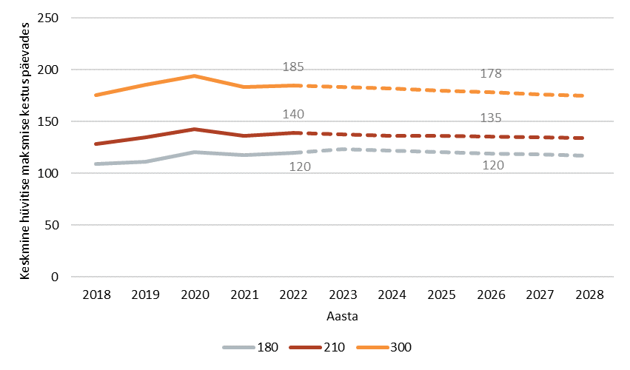
Joonis 8. Keskmine töötuskindlustushüvitise maksmise kestus 2018–2022, prognoos 2023–2028
Märkus: Joonisel olevad kestused on arvutatud tagasiulatuvalt aastani 2017 vastamaks 180-, 210- ja 300-päevastele hüvitistele, et tagada prognoosiga võrreldavus.
Allikas: töötukassa
Eelnevast tulenevalt prognoosib töötukassa 2024. aasta töötuskindlustushüvitise sotsiaalmaksuta kuluks 136,2 miljonit eurot ning 2025. aasta kuluks 138,8 miljonit eurot. Ülejäänud prognoosiperioodil on töötuskindlustushüvitise sotsiaalmaksuta kulu suurusjärgus 133,0‒136,1 miljonit eurot aastas (vt tabel 3).
Tabel 3. Töötuskindlustushüvitise määramiste arvu, hüvitise kestuse, hüvitise keskmise suuruse ja hüvitise sotsiaalmaksuta kulu prognoos perioodil 2024–2028
 | 2024 | 2025 | 2026 | 2027 | 2028
Esmaste määramise otsuste arv kokku | 33 046 | 31 163 | 28 467 | 27 127 | 26 521
… 180-päevane | 15 127 | 14 186 | 12 959 | 12 349 | 12 073
… 210-päevane | 7 557 | 7 277 | 6 647 | 6 334 | 6 193
… 300-päevane | 10 362 | 9 700 | 8 861 | 8 444 | 8 256
Pikendamised: I variant kokku | 6 005 | 8 398 | 7 915 | 7 263 | 6 922
… 180-päevane | ‒ | ‒ | ‒ | ‒ | ‒
… 210-päevane | 3 304 | 3 848 | 3 621 | 3 340 | 3 199
… 300-päevane | 2 701 | 4 550 | 4 294 | 3 922 | 3 723
Pikendamised: II variant kokku | ‒ | 0 | 0 | 0 | 0
… 180-päevane | ‒ | 0 | 0 | 0 | 0
… 210-päevane | ‒ | 0 | 0 | 0 | 0
… 300-päevane | ‒ | 0 | 0 | 0 | 0
Keskmine kestus: esmased määramised
… 180-päevane | 122,0 | 120,8 | 119,6 | 118,4 | 117,2
… 210-päevane | 136,9 | 136,2 | 135,6 | 134,9 | 134,2
… 300-päevane | 182,0 | 180,2 | 178,4 | 176,6 | 174,9
Keskmine kestus: I pikendamise variant
… 180-päevane | ‒ | ‒ | ‒ | ‒ | ‒
… 210-päevane | 54,2 | 53,9 | 53,6 | 53,3 | 53,1
… 300-päevane | 55,2 | 53,5 | 53,0 | 52,5 | 51,9
Keskmine kestus: II pikendamise variant
… 180-päevane | ‒ | 0 | 0 | 0 | 0
… 210-päevane | ‒ | 0 | 0 | 0 | 0
… 300-päevane | ‒ | 0 | 0 | 0 | 0
180-päevase hüvitise päevamäär esimesel 100 päeval, EUR | 26,9 | 27,6 | 29,3 | 31,2 | 33,0
210-päevase hüvitise päevamäär esimesel 100 päeval, EUR | 32,3 | 33,3 | 35,2 | 37,2 | 39,2
300-päevase hüvitise päevamäär esimesel 100 päeval, EUR | 37,2 | 39,2 | 41,3 | 43,5 | 45,7
Keskmine päevamäär esimesel 100 päeval, EUR | 31,3 | 32,6 | 34,4 | 36,4 | 38,4
Keskmine päevamäär alates 101. päevast, EUR | 21,8 | 22,7 | 24,0 | 25,4 | 26,8
Töötuskindlustushüvitise sotsiaalmaksuta kulu | 136 247 291 | 138 786 516 | 133 034 512 | 133 077 423 | 136 085 653
Allikas: töötukassa

Koondamishüvitis
Töötajale, kes koondatakse ja kelle töö- või teenistussuhe tööandja juures on kestnud 5–10 aastat, makstakse koondamishüvitist töötaja eelneva ühe kuu keskmise palga ulatuses ning üle 10-aastase staažiga töötajatele kahe kuu keskmise palga ulatuses. Koondamishüvitise kulude prognoosimiseks on vaja prognoosida koondamishüvitise määramiste arv ja koondamishüvitise suurus.
Koondamishüvitise määramiste arvu leidmiseks kasutatakse koondamishüvitise ja töötuskindlustushüvitise määramiste suhtarvu, kuna koondamishüvitise saajad on potentsiaalsed töötuskindlustushüvitise taotlejad. Aastatel 2018-2020 püsis koondamishüvitise ja töötuskindlustushüvitise määramiste suhtarv stabiilselt 33-34% ümber, kuid vähenes 2021. aastal 26-%-le (koroonakriisi järgselt vähenes töötuskindlustushüvitise saajate hulgas üle 5-aastase kindlustusstaažiga ehk potentsiaalsete koondamishüvitise saajate osakaal). 2022. ja 2023. aastal on koondamishüvitise ja töötuskindlustushüvitise määramiste suhtarv veidi kasvanud, ulatudes 2023. aastal 28,6%-ni. Arvestades käesoleva aasta esimese poolaasta andmeid ning RM prognoosi, prognoosime 2024. aasta koondamishüvitise ja töötuskindlustushüvitise määramiste suhtarvuks 28,9%. Prognoosis on eeldatud, et majandusolukorra paranedes koondamishüvitiste määramiste osatähtsus tööstuskindlustushüvitiste määramistest veidi väheneb, jäädes 2025. aastal 28,7% tasemele ja jõudes prognoosiperioodi lõpuks 2028. aastal ligikaudu 28%-ni (vt joonis 9).
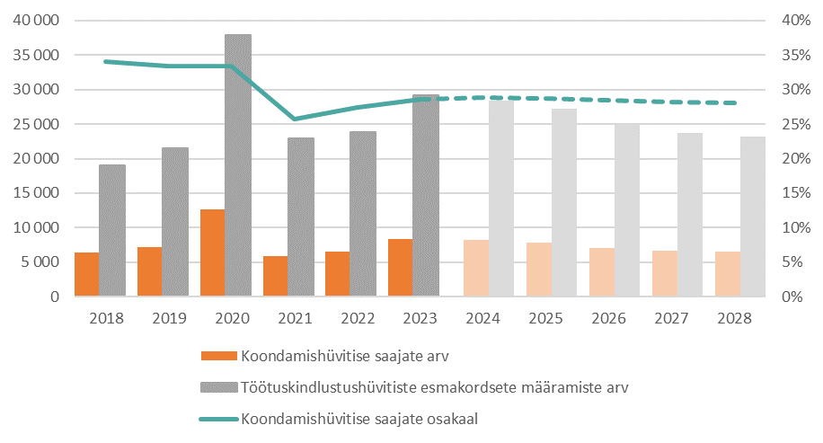
Joonis 9. Koondamishüvitise saajate arv ja osakaal töötuskindlustushüvitise esmakordsetest määramistest 2018‒2023, prognoos perioodiks 2024‒2028
Allikas: töötukassa
2023. aastal oli koondamishüvitise saajaid 8347. 2024. aasta esimesel poolaastal on koondamishüvitise saajate arv püsinud sama kõrge kui eelmisel aastal samal perioodil. Kuna RM prognoosi järgi hakkab majandusolukord aasta teises pooles paranema, prognoosime, et käesoleva aasta teises pooles on ka koondamishüvitise saajaid mõnevõrra vähem kui 2023. aasta teises pooles. Aasta kokkuvõttes on 2024. aastal koondamishüvitise saajaid siiski peaaegu samal tasemel nagu eelmisel aastal (8 214 määramist). Ka 2025. aastal püsib koondamishüvitise saajate arv keskmisest kõrgemal tasemel (7 816 määramist), kuid edasistel aastatel järk-järgult väheneb, jõudes 2028. aastal ca 6500 määramiseni.
Kuna koondamishüvitise suurus sõltub tööandja juures töötatud ajast, on järgnevalt vaadatud, kui suur on hüvitise saajate hulgas erineva tööstaažiga inimeste osakaal. Koroonakriisi eelsetel aastatel (2018-2019) olid koondamishüvitise saajatest veidi enam kui kolmandik (34-36%) 5‒10-aastase staažiga ning ülejäänud enam kui 10-aastase staažiga. 2020. aastal suurenes 5-10-aastase staažiga inimeste osakaal koondamishüvitise saajatest 42%-ni ning on püsinud sarnasel tasemel (40-42%) ka aastatel 2021-2023. Prognoosis on eeldatud, et aastatel 2025-2028 on 5‒10-aastase staažiga koondamishüvitise saajate osakaal 40%.
Koondamishüvitise keskmine suurus on seotud hüvitise saajate eelneva keskmise töötasuga ning koos keskmise palga kasvuga on oodata ka koondamishüvitise suuruse kasvu. Koroonakriisi eelsetel aastatel (2018-2019) moodustas koondamishüvitist saanud isikute palk 93-94% Eesti keskmisest palgast. Alates 2020. aastast on vastav näitaja olnud ca 90%. Varasemad andmed on näidanud, et majanduslikult keerulisematel aastatel on hüvitise saajate keskmine palk võrreldes Eesti keskmise palgaga olnud veidi madalam. Kuna RM prognoosi kohaselt hakkab majandusolukord 2024. aasta teisest poolest paranema, siis 2024. aastaks prognoosime koondamishüvitise saajate keskmise palga osakaaluks Eesti keskmisest palgast 91%. Järgnevatel aastatel vastav osatähtsus mõnevõrra tõuseb, jõudes 2027–2028. aastal 93,6%-ni.
Koondamishüvitise suuruse prognoosimisel on arvestatud ka seda, et hüvitise suuruse aluseks olev keskmine palk arvestatakse maksmise otsusele eelnenud kolmele kuule eelnenud üheksa töötamise kuu keskmise palga alusel. Töötukassa andmed näitavad, et töötasu arvestamise aluseks on ca 10 kuud ja seetõttu on prognoosis arvestatud koondamishüvitise maksmise otsuse kuule eelnenud kolmele kuule eelnenud kümne kuu Eesti keskmist palka. Kui 2023. aastal oli koondamishüvitise keskmine suurus 2 441 eurot, siis 2024. aastaks prognoosime keskmiseks hüvitise suuruseks 2 799 eurot. Koos keskmise palga kasvuga hüvitise suurus aasta-aastalt kasvab ja jõuab 2028. aastaks 3 411 euroni.
Tulenevalt eelnevast prognoosib töötukassa koondamishüvitise sotsiaalmaksuta kuluks nii 2024. kui 2025. aastal ligi 23 miljonit eurot. Ülejäänud prognoosiperioodil jääb koondamishüvitise kulu vahemikku 21,8–22,2 miljonit eurot aastas (vt tabel 4).
Tabel 4. Koondamishüvitise saajate arvu, keskmise hüvitise suuruse ja hüvitise sotsiaalmaksuta kulu prognoos perioodil 2024–2028
 | 2024 | 2025 | 2026 | 2027 | 2028
Koondamishüvitise saajate arv | 8 214 | 7 816 | 7 097 | 6 695 | 6 513
staaž 5...10 aastat | 3 286 | 3 126 | 2 839 | 2 678 | 2 605
staaž üle 10 aasta | 4 928 | 4 690 | 4 258 | 4 017 | 3 908
Koondamishüvitise keskmine suurus | 2 799 | 2 939 | 3 095 | 3 257 | 3 411
staaž 5...10 aastat | 1 743 | 1 822 | 1 919 | 2 019 | 2 115
staaž üle 10 aasta | 3 504 | 3 684 | 3 880 | 4 082 | 4 275
Koondamishüvitise kulu sotsiaalmaksuta | 22 992 949 | 22 973 947 | 21 967 387 | 21 807 205 | 22 216 250
Allikas: töötukassa

Maksejõuetushüvitis
Tööandja maksejõuetuse korral hüvitatakse töötajale saamata jäänud töötasu, puhkusetasu ning töölepingu ülesütlemisel saamata jäänud hüvitis (edaspidi kasutatud mõistet töötasu). Maksejõuetushüvitise kulude prognoosimiseks on vaja prognoosida hüvitise määramiste arv ja hüvitise suurus.
Maksejõuetushüvitise määramiste arv on ajalooliselt sõltunud üsna tugevalt makromajanduslikest muutustest. Hüvitise määramiste arvu prognoosimisel lähtutakse seetõttu maksejõuetushüvitise määramiste arvu ja SKP kasvu vahelisest seosest.
Aastatel 2018-2019 ja 2021-2023 on maksejõuetushüvitise määramiste arv aastas püsinud stabiilselt 1100-1200 tasemel, 2020. aastal ehk koroonakriisi ajal ulatus maksejõuetushüvitiste määramiste arv üle 2 400. Kuna eelmisel aastal majandus langes (-3%), siis maksejõuetushüvitisele omase viitaja tõttu on 2024. aasta esimeses pooles maksejõuetushüvitise määramiste arv olnud märgatavalt kõrgem. Seetõttu prognoosime, et hüvitise saajate arv tuleb 2024. aastal viimaste aastate keskmisest tunduvat suurem ehk 1408. Käesoleva aasta teiseks pooleks prognoosib RM majanduse pöördumist tõusuteele, mistõttu 2025. aastal hüvitise saajate arv prognoosi järgi väheneb. Kuna aastateks 2025-2028 prognoositakse majanduskasvu, siis ka ülejäänud prognoosiperioodil maksejõuetushüvitise saajate arv järk-järgult väheneb.
Maksejõuetushüvitise keskmist suurust prognoosime Eesti keskmise palga alusel. Selleks leiame esmalt hüvitise saajate keskmise töötasu suhte Eesti keskmisesse palka ning seejärel prognoosime Eesti keskmise palga alusel hüvitise saajate töötasu. Maksejõuetushüvitise saajate keskmise töötasu arvutamisel võetakse aluseks neile viimase kuue töötamise kuu eest arvestatud tasud. Prognoosimisel võtame hüvitise saajate keskmise töötasu ja riigi keskmise palga suhte leidmisel arvesse, et töösuhte lõppemise kuupäeva ja hüvitise määramise otsuse kuupäeva vahel esineb viitaeg. Varasemate andmete pealt on leitud, et keskmiselt on viitajaks ca 7 kuud.
Joonisel 10 on toodud keskmine maksejõuetushüvitise suurus aastate lõikes ja kõrvutatud seda hüvitise saajate kuue kuu keskmise töötasuga enne töösuhte lõppu ning sama perioodi Eesti keskmise palgaga. Hüvitise saajate töötasu osakaal Eesti keskmisest palgast on olnud läbi aastate kõikuv, aga kui välja jätta erandlikud aastad 2016 ja 2018, mil hüvitise saajate keskmine töötasu oli mõjutatud ühe suure ettevõtte majandusraskustesse sattumisest, on aastate 2013-2022 keskmine hüvitise saajate kuue kuu keskmise palga osakaal Eesti keskmisest palgast ca 80%. 2023. aastal tõusis vastav osakaal ligi 96%-ni, sest suurenes maksejõuetushüvitise määramiste arv info ja side valdkonnas, kus keskmine palk on kõrgem. 2024. aastaks prognoosime, et vastav suhtarv langeb 90%-le ning püsib samal tasemel ka 2025. aastal, kuid sealt edasi veidi väheneb.
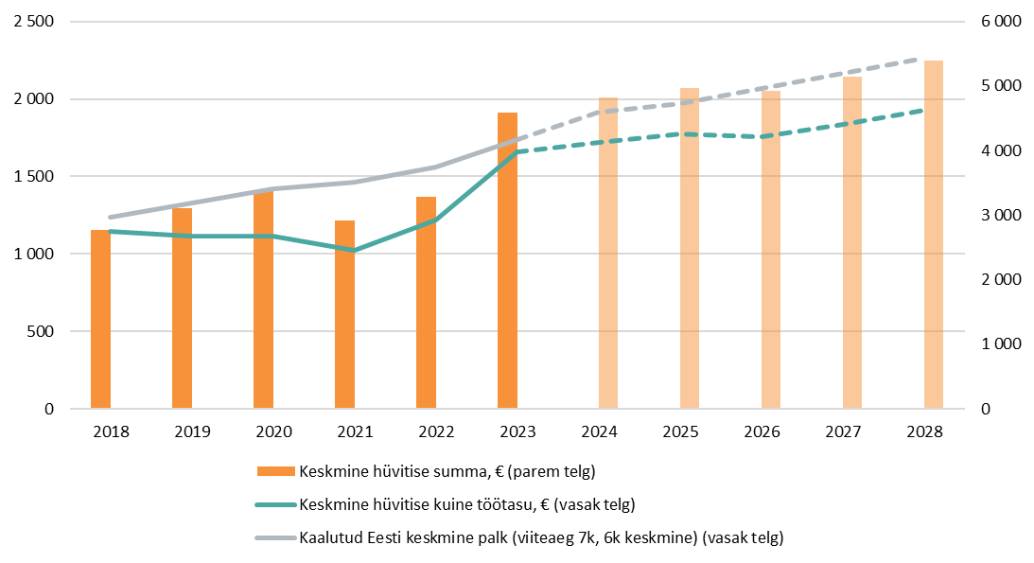
Joonis 9. Maksejõuetushüvitise saajate keskmine palk ja keskmine maksejõuetushüvitise suurus võrreldes kaalutud Eesti keskmise palgaga 2018‒2023 ning prognoos 2024‒2028
Allikas: töötukassa, statistikaamet, rahandusministeeriumi prognoos
Maksejõuetushüvitise keskmine suurus on muutunud samas tempos hüvitise saajate keskmise töötasuga. Kuivõrd makstava hüvitise summale rakendatakse Eesti keskmise palgaga seotud piirmäära, siis on hüvitise ja palga suhtarvu muutumine mõjutatud hüvitise saajate ning Eesti keskmise palga suhte muutumisest. 2024. aastaks prognoosime keskmiseks hüvitise summaks 4 821 eurot ning 2025. aastaks 4 971 eurot. Aastatel 2026‒2028 suureneb keskmine hüvitise summa ühtlaselt, jõudes 2028. aastaks 5 391 euroni.
Eelnevast tulenevalt prognoosib töötukassa maksejõuetushüvitise sotsiaalmaksuta kuluks 2024. aastal 6,8 miljonit eurot. 2025. aastal jääb kulu samasse suurusjärku (6,7 miljonit eurot), kuid paranenud majandusolukorra tõttu väheneb 2026. aastal 6,2 miljoni euroni, misjärel hakkab koos keskmise palga kasvuga uuesti tõusma (vt tabel 5).
Tabel 5. Maksejõuetushüvitise määramiste arvu, hüvitise suuruse ja hüvitise sotsiaalmaksuta kulu prognoos perioodil 2024–2028
 | 2024 | 2025 | 2026 | 2027 | 2028
Maksejõuetushüvitise määramiste arv | 1 408 | 1 352 | 1 257 | 1 232 | 1 207
Maksejõuetushüvitise keskmine suurus | 4 821 | 4 971 | 4 919 | 5 146 | 5 391
Maksejõuetushüvitise kulu sotsiaalmaksuta | 6 788 030 | 6 720 845 | 6 183 749 | 6 340 335 | 6 507 150
Allikas: töötukassa

Hüvitistelt makstav sotsiaalmaks
Töötuskindlustusvahenditest tasutakse ka hüvitistelt arvestatud sotsiaalmaks: töötuskindlustushüvitistelt 13% ning koondamis- ja maksejõuetushüvitistelt 33%. Tuginedes eelpool toodud hüvitiste kuluprognoosidele on hüvitistelt maksatava sotsiaalmaksu prognoositav kulu 2024. aastal 27,5 miljonit eurot ja 2025. aastal 27,8 miljonit eurot. Aastatel 2026–2028 ulatub sotsiaalmaksu kulu 26,6-27,2 miljoni euroni.

Aktiivsed tööturumeetmed
Aktiivseid tööturumeetmeid osutatakse aastatel 2024‒2028 erinevatest finantseerimisallikatest (töötuskindlustusvahendid, riigieelarve, välisvahendid) ja erinevate programmide alusel:
- Vabariigi Valitsuse 29.09.2023 määrus nr 90 „Tööhõiveprogramm 2024–2029“ (edaspidi THP),
- Tervise- ja tööministri 17.03.2022 käskkirjaga nr 50 kinnitatud toetuse andmise tingimused „Noortele tööturuteenuste osutamine COVID-19 kriisi mõjudest taastumiseks“ (edaspidi RRF),
- Majandus- ja infotehnoloogiaministri 07.09.2023 käskkirjaga nr 138 kinnitatud toetuse andmise tingimused „Põlevkivisektori töötajate tööle asumise ja oskuste arendamise toetamine“ (edaspidi ÕÜF).
Nimetatud programmide eelarved/kuluprognoosid aastateks 2024‒2028 finantseerimisallikate lõikes on toodud lisas 3. Käesolevas töötuskindlustusmakse määrade arvestuses on hõlmatud töötuskindlustusvahenditest (sihtkapitalist) rahastatavate teenuste kulud. Välisvahendite lõppemisel on eeldatud, et vastavate teenuste rahastamine liigub üle töötuskindlustusvahenditele.
Peamist aktiivsete tööturumeetmete osutamise programmi, tööhõiveprogrammi, rahastatakse valdavalt töötuskindlustusvahenditest (vt joonis 11). Vaid mõnede teenuste osutamiseks on tööhõiveprogrammi raames ette nähtud välisvahendid, mille kaasfinantseering on 30% ulatuses riigieelarvest. Suurima mahuga välisvahenditest rahastatav teenus on tööalane rehabilitatsioon, mille välisrahastus lõppeb 2026. aastal ning mille kulud on prognoosis seejärel arvestatud töötuskindlustusvahenditest. Tööalase rehabilitatsiooni maht aastas on ca 6 miljonit, mistõttu 2027. aastal suureneb märgatavalt töötuskindlustusvahendite osa teenuste eelarves. Välisvahenditest rahastatakse aastatel 2024-2029 lisaks ka tööalast rehabilitatsiooni pikaajalise haiguslehe ajal töötavatele inimestele; tööandja koolitustoetust roheoskuste arendamiseks; oskuste arendamise seminare ning toetatud töölerakendamise koolitusi.

Tööhõiveprogrammi kulude prognoosis on arvestatud ka iga-aastase riigieelarvelise panusega 18 tuhat eurot sarnaselt varasemate aastatega. Tööhõiveprogrammi kulud finantseeritakse 2024-2026. aastal 92-93% ulatuses töötuskindlustusvahenditest. 2027-2028. aastal tõuseb töötuskindlustusvahendite osa tööhõiveprogrammis prognoosi järgi 98%-ni.

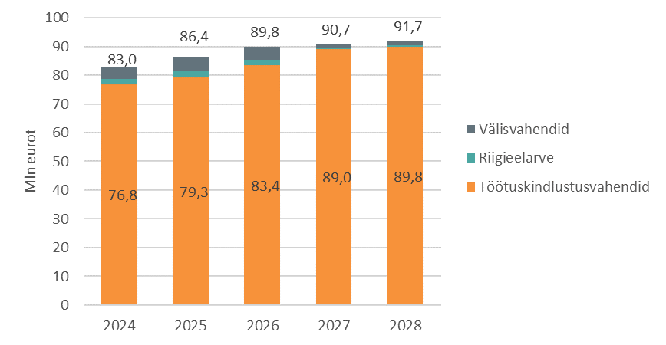
Joonis 10. Tööhõiveprogrammi eelarve maht finantseerimisallika järgi, 2024–2028
Märkus: 2024–2026. aasta kulude aluseks on kinnitatud Tööhõiveprogramm 2024–2029,
2027.-2028. aasta kulud on prognoositud töötute arvu ning hinna- ja palgakasvu alusel.
Allikas: töötukassa

Tööhõiveprogrammist osutatakse teenuseid nii töötutele kui ka töötavatele inimestele ja teistele sihtrühmadele (alaealised, pensioniealised, rahvusvahelise kaitse saajad). Tööhõiveprogrammi rahaline maht on kinnitatud aastateks 2024-2026, aastate 2027-2029 rahaline maht kinnitatakse hiljemalt 31.12.2025. Käesolevas prognoosis põhinevad 2024-2026. aasta tööhõiveprogrammi kulud kinnitatud tööhõiveprogrammil. 2027-2028. aasta kulude prognoosimisel on aluseks võetud 2026. aasta kulud, mida on korrigeeritud töötute arvu ning hinna- ja palgakasvuga.

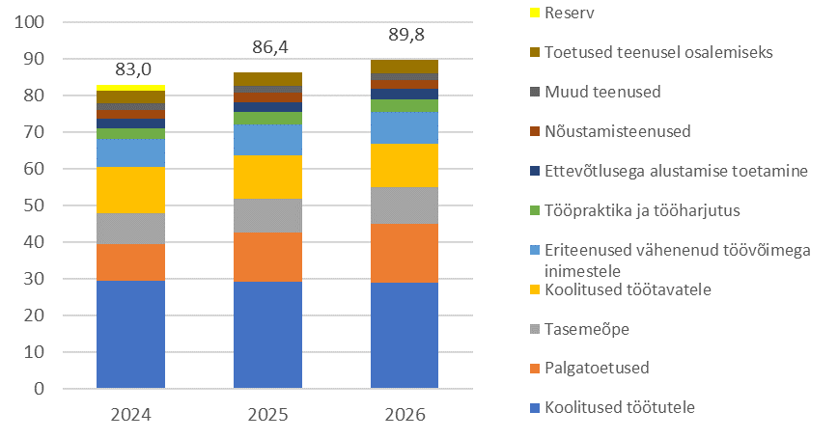
Joonis 11. Tööhõiveprogrammi kulud teenuste lõikes, 2024–2026
Märkus: 2024. aasta kulud teenuste lõikes põhinevad töötukassa eelarvel, 2025.-2026. aasta kulude aluseks on kinnitatud Tööhõiveprogramm 2024–2029.
Allikas: töötukassa
RRF on 100% ESF vahenditest finantseeritud programm kogumahuga 10 miljonit eurot. RRF eesmärk on motiveerida tööandjaid värbama vähese või puuduva töökogemusega 16–29-aastaseid noori. Selleks finantseeritakse programmist teenust "Minu esimene töökoht" ning noortele koolitusprogrammi loomist ja läbiviimist. Prognoosis on arvestatud, et programmi vahendid lõppevad 2025. aastal ja seejärel liiguvad kulud üle THP-sse (töötuskindlustusvahendid). THP prognoosis on arvestatud, et 2026. aastal finantseeritakse teenust „Minu esimene töökoht“ kogu ulatuses töötuskindlustusvahenditest ja teenuse kulu on ligi 4 miljonit eurot.
ÕÜF-i finantseeritakse 70% ulatuses välisvahenditest ja 30% ulatuses riigieelarvest. Programmi sihtrühmaks on põlevkivisektoris töötavad või viimati põlevkivisektoris töötanud inimesed. Programmi raames makstakse tööleasumise toetust ning toetatakse tasemeõppes osalemist ning mikrokvalifikatsiooni omandamist. Programm kestab 2024–2029 ja selle kogumaht on 7,1 miljonit eurot.
Prognoosi järgi on aktiivsete meetmete kulu töötuskindlustusvahenditest 2025. aastal 79,3 miljonit eurot. Arvestatud on, et 2025. aastal kaetakse osaliselt töötuskindlustusvahenditest RRF lõppemisega seotud kulud ning 2026. aastal lisanduvad osaliselt ka tööalase rehabilitatsiooni kulud. Välisvahendite lõppemisest töötuskindlustusvahenditesse ületulevate kulude maht nö täisaastal on ca 10 miljonit eurot. Lisaks mõjutab kulude suurenemist ka hinna- ja palgakasv. 2028. aastal ulatub aktiivsete meetmete kulu töötuskindlustusvahenditest 89,8 miljoni euroni.

Tegevuskulud
Töötukassa tegevuskulud on käesolevas arvestuses prognoositud üldistatult. Täpsem tegevuskulude eelarve, milles analüüsitakse järgmise aasta vajadusi iga kululiigi lõikes detailsemalt, koostatakse ja esitatakse töötukassa nõukogule oktoobris.
2024. aasta tegevuskulude puhul on lähtutud käesolevaks aastaks kinnitatud tegevuskulude eelarvest (67,4 miljonit eurot). 2025. aasta kulude prognoosimisel on võetud aluseks 2024. aasta tegevuskulude eelarve ning arvestatud RM palga- ja hinnakasvu prognoosiga. Prognoosi kohaselt on töötukassa tegevuskulud 2025. aastal 70,5 miljonit eurot, kasvades 2028. aastaks järk-järgult 79,7 miljoni euroni.

Töötuskindlustuse tulude ja kulude koondarvestus
Järgnevalt on vaadatud, kui suur osa sihtfondidesse laekuvatest töötuskindlustusmaksetest tuleb kanda tööturuteenuste ja -toetuste sihtkapitali, et see võimaldaks katta aktiivsete tööturumeetmetega seotud jooksva aasta kulud ning milliseks kujunevad töötuskindlustusvahendite tulud ja kulud sihtfondide lõikes.
  - Sihtkapitali ülekantavate vahendite määr
Jooksva aasta aktiivsete tööturumeetmete kulud kaetakse üldjuhul sama aasta töötuskindlustusmakse laekumistest sihtkapitali kantavatest vahenditest (nt 2024. aastal tööturumeetmeteks vajaminevad vahendid kantakse töötuskindlustusmaksete laekumistest üle sihtkapitali sama aasta jooksul). Töötuskindlustusmakse jooksva aasta laekumisest on võimalik sihtkapitali kanda kuni 30%. 2024. aastal on sihtkapitali ülekantavate vahendite määr 23,3%.
2023. aasta lõpu seisuga oli tööturuteenuste ja -toetuste sihtkapitali kogunenud 81,8 miljonit eurot (so eelnevatel aastatel sihtkapitali kogunenud vahendid). Kui 2019. aasta lõpus ulatus sihtkapitali maht üle 100 miljoni euro (102,9 miljonit eurot), siis 2020. aastal koroonakriisi tõttu lisandunud ajutiste kriisimeetmete (töötasu hüvitis, töötasu toetus) tõttu sihtkapitali maht märkimisväärselt vähenes (sh kanti aktiivsete meetmete kulude katmiseks kindlustatute ja tööandjate sihtfondidest sihtkapitali 2020. aastal täiendavalt 193 mln eurot ehk 30% sihtfondidesse eelnevatel aastatel kogunenud vahenditest).
Sihtkapitali ülekantavate vahendite määra arvestamisel võetakse aluseks töötuskindlustusmakse laekumiste prognoos ja töötuskindlustuvahenditest rahastatavate aktiivsete tööturumeetmete kuluprognoos ning eeldatakse, et kindlustatute ja tööandjate makselaekumistele kehtib sama ülekantavate vahendite määr. Aktiivsete tööturumeetmete osutamiseks tuleks 2025. aastal kanda sihtkapitali 24,4% töötuskindlustusmakse laekumistest – sellisel juhul kantakse sihtkapitali 79,3 miljonit eurot, sh 51,5 miljonit kindlustatute maksetest ning 27,8 miljonit eurot tööandjate maksetest (vt tabel 6). Aastatel 2026–2028 on teenuste kulude katmiseks vaja sihtkapitali üle kanda 23,8%-24,8% töötuskindlustusmakse laekumistest.
Tabel 6. Tööturuteenuste ja -toetuste sihtkapitali ülekantavad vahendid 2024–2028, eurodes
 | 2023 | 2024 | 2025 | 2026 | 2027 | 2027
Töötuskindlustusmaksed | 292 400 552 | 305 547 557 | 325 008 286 | 342 461 168 | 359 461 168 | 376 530 553
Teenused töötuskindlustusvahenditest | 49 681 594 | 76 824 024 | 79 254 527 | 83 407 544 | 89 016 475 | 89 787 497
Sihtkapitali ülekantavate vahendite määr | 25,5% | 23,3% | 24,4% | 24,4% | 24,8% | 23,8%
Tulud
Ülekantavad vahendid sihtkapitali | 74 562 141 | 71 192 581 | 79 302 022 | 83 407 544 | 89 016 475 | 89 787 497
sh I sihtfondist | 48 465 392 | 46 275 178 | 51 546 314 | 54 214 904 | 57 860 709 | 58 361 873
sh II sihtfondist | 26 096 749 | 24 917 403 | 27 755 708 | 29 192 641 | 31 155 766 | 31 425 624
Investeerimistulu sihtkapitalilt | 2 244 570 | 2 863 439 | 1 897 069 | 1 700 771 | 1 736 487 | 1 857 380
SIHTKAPITALI KOGUTULU | 76 806 711 | 74 056 019 | 81 199 090 | 85 108 315 | 90 752 962 | 91 644 876
Kulud
Tööhõiveprogramm | 47 478 887 | 76 824 024 | 79 254 527 | 83 407 544 | 89 016 475 | 89 787 497
TAT-2 teenused: kaasfinantseering | 257 377
TAT-3 teenused TVR sihtrühmale: 15% kaasfinantseeringut | 1 945 330
SIHTKAPITALI KOGUKULU | 49 681 594 | 76 824 024 | 79 254 527 | 83 407 544 | 89 016 475 | 89 787 497
Jooksvate tulude ja kulude vahe
SIHTKAPITALI TULEM | 27 125 117 | -2 768 004 | 1 944 564 | 1 700 771 | 1 736 487 | 1 857 380
Varad
SIHTKAPITAL (aasta lõpu seisuga) | 81 812 532 | 79 044 527 | 80 989 091 | 82 689 861 | 84 426 349 | 86 283 728
Märkused:
2024. aasta ülekantavate vahendite määr on kinnitatud Vabariigi Valitsuse 29.09.2023 määrusega nr 89 “Tööturuteenuste ja -toetuste sihtkapitali ülekantavate vahendite määr 2023. aastal”.
Ülekantavate vahendite määr 2025. aastal on ümardatud kümnendiku protsendipunktini.
Allikas: töötukassa
  - Töötuskindlustuse tulud ja kulud aastani 2028
Töötuskindlustuse tulude ja kulude arvestuses võetakse aluseks eelnevates peatükkides esitatud töötuskindlustuse tulude (töötuskindlustusmakse laekumised, intressitulu) ja kulude (hüvitised ja hüvitistelt makstav sotsiaalmaks, aktiivsed tööturumeetmed, tegevuskulud) prognoosid. Töötuskindlustuse tulude ja kulude koondarvestus sihtfondide lõikes aastani 2028 on esitatud lisas 2.
Kuigi registreeritud töötute arv järgnevatel aastatel mõnevõrra väheneb, siis palga- ja hinnakasvu tõttu hüvitiste ja aktiivsete tööturumeetmete kulud püsivad kõrged. Lisaks mõjutavad töötuskindlustuse kulusid aktiivsete tööturumeetmete välisvahenditest rahastamise lõppemine ning kulude ületulek töötuskindlustusvahenditesse (vt ptk 3.5). Prognoosi kohaselt on 2025. aastal töötuskindlustuse tulud 338,4 miljonit eurot ja kulud 346,1 miljonit eurot ning tulem 7,7 miljoni euro ulatuses negatiivne. 2025. aasta lõpuks prognoositav töötuskindlustuse netovara maht on 548,7 miljonit eurot. Aastatel 2026‒2028 on töötuskindlustuse tulem positiivne, jäädes vahemikku 9,2-27,7 miljonit eurot ning netovarad kasvavad 2028. aasta lõpuks 603,4 miljoni euroni.
Tabelis 7 on eraldi on välja toodud vabad vahendid töötuskindlustushüvitise sihtfondis (I SF) ning koondamise ja tööandja maksejõuetuse puhul makstavate hüvitiste sihtfondis (II SF), sest II sihtfondi vahenditest võib katta I sihtfondi puudujääki, vastupidi aga mitte. Välja on toodud vahendite maht ka tööturuteenuste ja -toetuste sihtkapitalis, millega sihtfondide puudujääke katta ei saa. Tabelist on näha, et kui töötuskindlustuse kogutulem on 2025. aastal 7,7 miljoni euro ulatuses negatiivne, siis I sihtfondi miinus on veelgi suurem (I SF kulud ületavad tulusid 19,8 miljoni euro võrra), tulenedes nii kõrgetest töötuskindlustushüvitise kuludest kui ka aktiivsete tööturumeetmete ja tegevuskulude kasvust, mida rahastatakse 65% ulatuses I sihtfondist.
Tabel 7. Töötuskindlustuse 2025. aasta tulude ja kulude prognoos sihtfondide lõikes maksemääraga 2,4%, eurodes
 | KOKKU | Töötus-kindlustus-hüvitise sihtfond | Koondamise ja tööandja maksejõuetuse hüvitise sihtfond | Tööturuteenuste ja -toetuste sihtkapital | Reservkapital
Tulud | 338 363 201 | 164 811 017 | 90 145 384 | 81 199 090 | 2 207 710
Töötuskindlustusmaksete laekumine | 325 008 286 | 159 709 072 | 85 997 193 | 79 302 022 | 0
Investeerimistulu | 13 354 915 | 5 101 945 | 4 148 191 | 1 897 069 | 2 207 710
Kulud | 346 108 916 | 184 632 025 | 82 222 364 | 79 254 527 | 0
Töötuskindlustushüvitis | 138 786 516 | 138 786 516
Koondamishüvitis | 22 973 947 |  | 22 973 947
Maksejõuetushüvitis | 6 720 845 |  | 6 720 845
Hüvitistelt tasutav sotsiaalmaks | 27 841 528 |  | 27 841 528
Tööturuteenused ja -toetused TK vahenditest | 79 254 527 |  |  | 79 254 527
Töötukassa tegevuskulu | 70 531 553 | 45 845 509 | 24 686 043
Tulem | -7 745 715 | -19 821 008 | 7 923 020 | 1 944 564 | 2 207 710
Netovara väärtus 31.12.2024 | 556 454 779 | 212 581 051 | 172 841 296 | 79 044 527 | 91 987 905
Reservi suurendamine | 0 | 1 435 011 | 772 698 | 0 | 0
Netovara väärtus 31.12.2024 | 548 709 064 | 194 195 054 | 181 537 014 | 80 989 091 | 91 987 905
Allikas: töötukassa
Töötuskindlustuse netovarad vähenesid märkimisväärselt 2020. aastal, mil koroonakriisi tõttu rahastati töötuskindlustusvahenditest ajutisi kriisimeetmeid (töötasu hüvitis, töötasu toetus). Kui enne 2020. aastat võimaldanuks töötuskindlustuse netovara vajadusel katta töötuskindlustuse 5-6 aasta kulud, siis 2020. aasta lõpus oli netovarade näol olemas puhver ühe aasta kulude katmiseks. 2021. ja 2022. aastal netovara-kogukulu suhtarv veidi taastus, kuid on koos teenuste suuremas mahus finantseerimisega töötuskindlustusvahenditest ja keerulisemast majandusolukorrast tingitud kogukulude kasvuga eelmisel ja sel aastal taas langenud, püsides sarnasel tasemel (1,6‒1,7 ümber) ka järgnevatel aastatel (vt joonis 13).
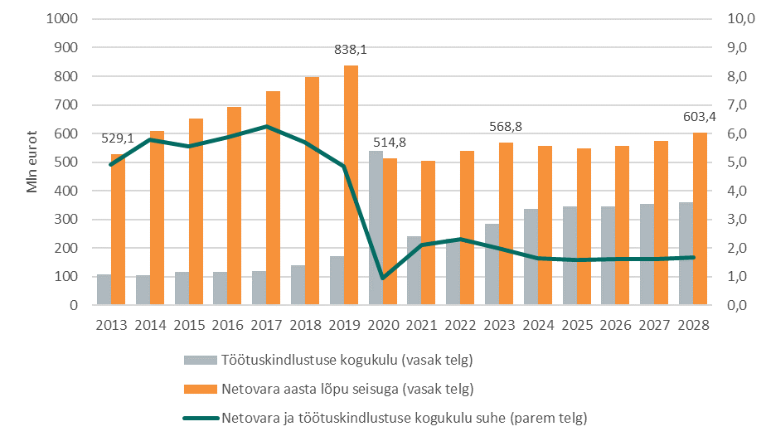
Joonis 12. Töötuskindlustuse netovara ja kogukulu ning nende suhtarv 2013‒2023, prognoos 2024‒2028
Allikas: töötukassa

Lisa 1. Töötuskindlustuse tulude ja kulude prognoosimisel kasutatud alusandmed ja metoodika
 | Alusandmed | Metoodika
Registreeritud töötute arv | - Töötukassa andmekogu andmed registreeritud töötute kohta.  - Statistikaameti andmed tööturunäitajate kohta.  - Rahandusministeeriumi majandusprognoosi andmed töötute arvu kohta. | Registreeritud töötute arvu hindamisel lähtutakse rahandusministeeriumi prognoositud töötute arvust ja üldist majandusolukorda kajastavatest näitajatest. Lisaks arvestatakse muutusi seadusandluses ja inimeste käitumises töötuna registreerimisel.
Töötuskindlustusmakse laekumine | Rahandusministeeriumi majandusprognoosi andmed töötuskindlustusmakse laekumise (tekkepõhine) kohta.
Töötuskindlustushüvitis | - Töötukassa andmekogu andmed töötuskindlustushüvitise saajate, hüvitise suuruse ja kestuse kohta.  - Statistikaameti andmed Eesti keskmise palga kohta.  - Rahandusministeeriumi majandusprognoosi andmed keskmise palga ja alampalga kohta.  - Töötukassa andmekogu andmed registreeritud töötute arv kohta ja registreeritud töötute arvu prognoos. | Hindamaks töötuskindlustushüvitise määramisega ülesvõetavaid kohustusi, on vaja leida ja omavahel siduda järgmised andmed:  - töötuskindlustushüvitise määramise otsuste arv;  - määratud töötuskindlustushüvitiste keskmine päevamäär esimesel 100 päeval ja alates 101. päevast;  - määratud töötuskindlustushüvitiste maksmise keskmine kestus päevades;  - registreeritud töötute arv hüvitise lõppemisele üle-eelmisel kuul suhestatuna eelneva 3 ja 10 aasta registreeritud töötute arvuga, mille alusel leitakse hüvitise pikendamise variant;  - esmase määramise lõppemisel hüvitisele jätkuvalt õigustatud isikute arv, mille alusel leitakse pikendamiste otsuste arv.
Koondamishüvitis | - Töötukassa andmekogu andmed koondamishüvitise saajate ja hüvitise suuruse kohta.  - Statistikaameti andmed keskmise palga ja majanduskasvu kohta.  - Rahandusministeeriumi majandusprognoosi andmed keskmise palga ja majanduskasvu kohta.  - Töötukassa töötuskindlustushüvitise määramiste prognoos. | Hindamaks koondamishüvitise kulu, on vaja leida ja omavahel siduda järgmised andmed:  - koondamishüvitise määramiste arv, kelle eelnev tööstaaž on 5-10 aastat ning enam kui 10 aastat;  - hüvitise keskmine suurus 5-10 aasta tööstaaži korral ning enam kui 10-aastase tööstaaži korral.
Maksejõuetushüvitis | - Töötukassa andmekogu andmed maksejõuetushüvitise saajate ja hüvitise suuruse kohta.  - Statistikaameti andmed keskmise palga ja majanduskasvu kohta.  - Rahandusministeeriumi majandusprognoosi andmed keskmise palga ja majanduskasvu kohta. | Hindamaks maksejõuetushüvitise kulu on vaja leida ja omavahel siduda järgmised andmed:  - isikute arv, kellele määratakse maksejõuetushüvitis;  - hüvitise keskmine suurus.
Aktiivsed tööturumeetmed ja sihtkapitali ülekantavate vahendite määr | - Vabariigi Valitsuse 29.09.2023 määrus nr 90 „Tööhõiveprogramm 2024–2029“  - Töötukassa andmekogu andmed teenuste saajate ja teenuste osutamise kulude kohta.  - Rahandusministeeriumi majandusprognoosi andmed palgakasvu ja inflatsiooni kohta.  - Töötukassa andmekogu andmed registreeritud töötute arv kohta ja registreeritud töötute arvu prognoos. | Hindamaks tööturuteenuste kulu on vaja leida ja omavahel siduda järgmised andmed:  - teenustel osalemiste arv kuu jooksul;  - teenuse maksumus kuus.  Sihtkapitali ülekantavate vahendite määra arvestamisel on aluseks võetud töötuskindlustusvahenditest rahastatavate teenuste kuluprognoosid ja arvestatud, kui suure osa jooksva aasta töötuskindlustusmakse laekumisest peab üle kandma tööturuteenuste ja -toetuste sihtkapitali, et katta sama aasta teenuste osutamiseks vajalik vahendite maht, seejuures silmas pidades, et ülekantavate vahendite määr saab olla kuni 30%.
Tegevuskulud | - Töötukassa jooksva aasta eelarve ja teadaolevad täiendavad kulud järgmistel aastatel.  - Rahandusministeeriumi majandusprognoosi andmed töötute arvu, palgakasvu ja inflatsiooni kohta.

Lisa 2. Töötuskindlustuse tulude ja kulude arvestus aastatel 2025–2028 maksemääraga 2,4%
 |  | 2023 | 2024 | 2025 | 2026 | 2027 | 2028
1 | SKP reaalkasv | -3,0% | -1,0% | 3,3% | 3,0% | 2,5% | 2,5%
2 | Keskmine palk | 1 833 | 1 951 | 2 040 | 2 141 | 2 244 | 2 347
3 | Keskmise palga kasv | 11,5% | 6,4% | 4,6% | 5,0% | 4,8% | 4,6%
4 | Tarbijahinnaindeks | 9,2% | 3,7% | 4,2% | 2,2% | 2,0% | 2,0%
5 | Töötuse määr (15-74a) | 6,4% | 7,7% | 7,5% | 6,9% | 6,9% | 6,9%
6 | Töötute arv (ILO töötute arv) | 47 700 | 57 610 | 55 974 | 51 561 | 51 905 | 51 238
7 | Registreeritud töötute arv (keskmiselt päevas) | 51 368 | 51 309 | 50 730 | 49 127 | 48 047 | 47 106
8 | Likviidsusreservi tulusus | 3,1% | 3,5% | 2,4% | 2,1% | 2,1% | 2,2%
9 | Töötuskindlustusmakse määr: kindlustatud | 1,6% | 1,6% | 1,6% | 1,6% | 1,6% | 1,6%
10 | Töötuskindlustusmakse määr: tööandjad | 0,8% | 0,8% | 0,8% | 0,8% | 0,8% | 0,8%
11 | Sihtkapitali ülekantavate vahendite määr | 25,5% | 23,3% | 24,4% | 24,4% | 24,8% | 23,8%
 | Tulud
12 | Töötuskindlustusmaksed kokku | 292 400 552 | 305 547 557 | 325 008 286 | 342 461 168 | 359 461 168 | 376 530 553
13 | I SF: kindlustatute töötuskindlustusmaksed | 190 060 359 | 198 605 912 | 211 255 386 | 222 599 759 | 233 649 759 | 244 744 859
14 | II SF: tööandjate töötuskindlustusmaksed | 102 340 193 | 106 941 645 | 113 752 900 | 119 861 409 | 125 811 409 | 131 785 693
15 | Ülekantavad vahendid sihtkapitali | 74 562 141 | 71 192 581 | 79 302 022 | 83 407 544 | 89 016 475 | 89 787 497
16 | I SF-st sihtkapitali ülekantavad vahendid | 48 465 392 | 46 275 178 | 51 546 314 | 54 214 904 | 57 860 709 | 58 361 873
17 | II SF-st sihtkapitali ülekantavad vahendid | 26 096 749 | 24 917 403 | 27 755 708 | 29 192 641 | 31 155 766 | 31 425 624
18 | Investeerimistulu | 21 815 189 | 19 908 996 | 13 354 915 | 11 522 890 | 11 717 016 | 12 665 154
19 | I SF investeerimistulu | 11 753 029 | 8 056 413 | 5 101 945 | 4 078 096 | 3 928 335 | 4 073 545
20 | II SF investeerimistulu | 4 853 950 | 5 769 568 | 4 148 191 | 3 812 277 | 4 120 448 | 4 710 495
21 | SK investeerimistulu | 2 244 570 | 2 863 439 | 1 897 069 | 1 700 771 | 1 736 487 | 1 857 380
22 | Reservi investeerimistulu | 2 963 640 | 3 219 577 | 2 207 710 | 1 931 746 | 1 931 746 | 2 023 734
23 | TÖÖTUSKINDLUSTUSE KOGUTULU | 314 215 741 | 325 456 554 | 338 363 201 | 353 984 058 | 371 178 184 | 389 195 707
24 | I SF KOGUTULU | 153 347 996 | 160 387 147 | 164 811 017 | 172 462 951 | 179 717 385 | 190 456 532
25 | II SF KOGUTULU | 81 097 394 | 87 793 810 | 90 145 384 | 94 481 045 | 98 776 091 | 105 070 565
26 | SK KOGUTULU | 76 806 711 | 74 056 019 | 81 199 090 | 85 108 315 | 90 752 962 | 91 644 876
27 | RESERVI KOGUTULU | 2 963 640 | 3 219 577 | 2 207 710 | 1 931 746 | 1 931 746 | 2 023 734
 | Kulud
28 | Hüvitised ja hüvitistelt makstav sotsiaalmaks | 178 972 801 | 193 568 142 | 196 322 837 | 187 770 009 | 187 813 716 | 191 978 911
29 | Töötuskindlustushüvitise sotsiaalmaksuta kulu | 127 819 750 | 136 247 291 | 138 786 516 | 133 034 512 | 133 077 423 | 136 085 653
30 | Koondamishüvitise kulu ilma sotsiaalmaksuta | 20 378 980 | 22 992 949 | 22 973 947 | 21 967 387 | 21 807 205 | 22 216 250
31 | Maksejõuetushüvitise kulu ilma sotsiaalmaksuta | 5 510 593 | 6 788 030 | 6 720 845 | 6 183 749 | 6 340 335 | 6 507 150
32 | Sotsiaalmaks hüvitistelt | 25 263 478 | 27 539 871 | 27 841 528 | 26 584 361 | 26 588 753 | 27 169 857
33 | Teenused töötuskindlustusvahenditest | 49 681 594 | 76 824 024 | 79 254 527 | 83 407 544 | 89 016 475 | 89 787 497
34 | Tööhõiveprogramm | 47 478 887 | 76 824 024 | 79 254 527 | 83 407 544 | 89 016 475 | 89 787 497
35 | TAT-2 kaasfinantseering | 257 377
36 | TAT-3 kaasfinantseering | 1 945 330
37 | Tegevuskulud | 56 305 544 | 67 438 072 | 70 531 553 | 73 562 415 | 76 612 310 | 79 680 969
38 | TÖÖTUSKINDLUSTUSE KOGUKULU | 284 959 939 | 337 830 238 | 346 108 916 | 344 739 968 | 353 442 502 | 361 447 376
39 | I SF KOGUKULU | 164 418 354 | 180 082 038 | 184 632 025 | 180 850 082 | 182 875 425 | 187 878 283
40 | II SF KOGUKULU | 70 859 991 | 80 924 176 | 82 222 364 | 80 482 342 | 81 550 602 | 83 781 597
41 | SK KOGUKULU | 49 681 594 | 76 824 024 | 79 254 527 | 83 407 544 | 89 016 475 | 89 787 497
42 | RESERVI KOGUKULU
 | Jooksvate tulude ja kulude vahe
43 | Aasta kogutulem | 29 255 802 | -12 373 684 | -7 745 715 | 9 244 090 | 17 735 682 | 27 748 331
44 | I SF TULEM | -11 070 358 | -19 694 890 | -19 821 008 | -8 387 131 | -3 158 040 | 2 578 249
45 | II SF TULEM | 10 237 403 | 6 869 634 | 7 923 020 | 13 998 703 | 17 225 489 | 21 288 968
46 | SK TULEM | 27 125 117 | -2 768 004 | 1 944 564 | 1 700 771 | 1 736 487 | 1 857 380
47 | RESERVI TULEM | 2 963 640 | 3 219 577 | 2 207 710 | 1 931 746 | 1 931 746 | 2 023 734
 | Varad
48 | NETOVARA (I SF, II SF, SK ja reserv) | 568 828 463 | 556 454 779 | 548 709 064 | 557 953 153 | 575 688 836 | 603 437 167
49 | Vabad vahendid I SF-s | 230 183 217 | 212 581 051 | 194 195 054 | 187 063 559 | 185 161 154 | 189 054 830
50 | Vabad vahendid II SF-s | 164 844 810 | 172 841 296 | 181 537 014 | 196 211 829 | 214 113 429 | 236 110 704
51 | Sihtkapital | 81 812 532 | 79 044 527 | 80 989 091 | 82 689 861 | 84 426 349 | 86 283 728
52 | Reserv | 91 987 905 | 91 987 905 | 91 987 905 | 91 987 905 | 91 987 905 | 91 987 905
Märkused:
I SF – töötuskindlustushüvitiste sihtfond, II SF – koondamise ja tööandja maksejõuetuse hüvitise sihtfond, SK – tööturuteenuste ja –toetuste sihtkapital.
TAT-2 – „Tööturuteenuste osutamine tagamaks paremaid võimalusi hõives osalemiseks“
TAT-3 – „Tööturuteenused töövõimereformi sihtrühmale“
2024. aasta ülekantavate vahendite määr on kinnitatud Vabariigi Valitsuse määrusega.
Tabelis on arvutused teostatud ümardamata arvudega.

Lisa 3. Töötukassa teenuste kuluprognoos programmide ja rahastamisallikate lõikes aastateks 2024‒2028
TK – töötuskindlustusvahendid; RE – riigieelarve; VF – välisvahendid
 |  | 2024 | 2025 | 2026 | 2027 | 2028
Tööhõiveprogramm | Kokku | 82 996 061 | 86 376 864 | 89 789 210 | 90 711 762 | 91 651 418
Tööhõiveprogramm | TK | 76 824 024 | 79 254 527 | 83 407 544 | 89 016 475 | 89 787 497
Tööhõiveprogramm | RE | 1 864 211 | 2 149 301 | 1 927 100 | 521 186 | 571 776
Tööhõiveprogramm | VF | 4 307 826 | 4 973 036 | 4 454 566 | 1 174 101 | 1 292 145
RRF: Tööturuteenuste osutamine noortele | Kokku | 3 618 885 | 2 950 674 | - | - | -
RRF: Tööturuteenuste osutamine noortele | TK | - | - | - | - | -
RRF: Tööturuteenuste osutamine noortele | RE | - | - | - | - | -
RRF: Tööturuteenuste osutamine noortele | VF | 3 618 885 | 2 950 674 | - | - | -
ÕÜF: Põlevkivisektori töötajate tööle asumise ja oskuste arendamise toetamine | Kokku | 969 968 | 1 281 922 | 1 475 391 | 1 597 110 | 1 293 230
 | TK | - | - | - | - | -
 | RE | 290 990 | 384 577 | 442 617 | 479 133 | 387 969
 | VF | 678 978 | 897 345 | 1 032 774 | 1 117 977 | 905 261
KOKKU | Kokku | 87 584 914 | 90 609 460 | 91 264 601 | 92 308 872 | 92 944 648
KOKKU | TK | 76 824 024 | 79 254 527 | 83 407 544 | 89 016 475 | 89 787 497
KOKKU | RE | 2 155 201 | 2 533 877 | 2 369 717 | 1 000 319 | 959 745
KOKKU | VF | 8 605 689 | 8 821 056 | 5 487 340 | 2 292 078 | 2 197 406

Eesti Pank. Rahapoliitika ja Majandus 2/2024.
Töötuskindlustuse seaduse §41 kohaselt on kindlustatute töötuskindlustusmakse määr vahemikus 0,5 kuni 2,8 protsenti ning tööandjate töötuskindlustusmakse määr vahemikus 0,25 kuni 1,4 protsenti.
Tööturuolukorra hindamiseks fikseerib töötukassa igal kuul registreeritud töötute arvu ja võrdleb viimase 10 ja 3 aasta registreeritud töötute arvu keskmistega. Vt täpsemalt töötukassa kodulehelt: https://www.tootukassa.ee/et/teenused/tootuskindlustushuvitis/tootuskindlustushuvitise-maksmise-periood
Näiteks 30.06.2023 määratud 210-päevaste hüvitiste pikendamine toimub 2024. aasta jaanuarikuus ning 300-päevaste esmamääramiste pikendamine 2024. aasta aprillis. Seega hüvitise baasperioodi kulud on arvestatud 2023. aastasse ning pikendamise kulud on arvestatud 2024. aastasse.
Järgnevas tekstis on samuti uute registreeritud töötute all mõeldud uusi registreeritud töötuid ilma rahvusvahelise kaitse saajateta.
Majandus- ja Kommunikatsiooniministeeriumi, Eesti Ametiühingute Keskliidu ja Eesti Tööandjate Keskliidu vahel 30.05.2023 sõlmitud töötasu alammäära hea tahte kokkuleppe eesmärgiks on aastaks 2027 jõuda töötasu alammäärani, mis on 50% keskmisest brutopalgast. Töötasu alammäära tõstmine toimub astmeliselt moodustades 2024. aastal keskmisest palgast 42,5%, 2025. aastal 45%, 2026. aastal 47,5% ja 2027. aastal 50%. Vt lähemalt: https://www.sm.ee/uudised/alampalga-kokkulepe-sai-allkirjad.
Prognoosimisel on eelduseks võetud, et hüvitise kulusid mõjutab ainult alampalga tõus ja üldine palgakasv. Ei ole teada, kuidas alampalga kokkulepe mõjutab tööandjate ja inimeste käitumist. Alampalga kokkuleppes välja toodud potentsiaalsed ohukohad on tööandjate poolne töö ümberkorraldamine, koondamised või maksejõuetuks muutumine ning ümbrikupalga maksmise kasv. Samuti pole teada, kas tööandjad tõstavad praegu napilt üle alampalga saajatel töötasu. Seetõttu pole neid tingimusi arvesse võetud.
Ajavahemikul 2017-2023 määratud 270- ja 360-päevaste hüvitiste kestused arvutati ümber vastamaks 210- ja 300-päevastele hüvitistele. Selleks jäeti valimist välja määramised, mille kestus oli pikem kui 210 ja 300 päeva ning leiti valimisse jäänud määramiste keskmine kestus.
Prognoosi koostamise hetkeks ei ole kõigi 2023. aastal määratud hüvitiste perioodid veel lõppenud ning seetõttu on hüvitiste kestused toodud hinnanguliselt.
Registreeritud töötute prognoosi alusel ei rakendu prognoosiperioodil II pikendamise variant.
Vabariigi Valitsuse 29.09.2023 määrus nr 89 “Tööturuteenuste ja -toetuste sihtkapitali ülekantavate vahendite määr 2024. aastal”.
Ajutistele kriisimeetmetele (töötasu hüvitis, töötasu toetus) kulus töötuskindlustusvahenditest 2020. aastal 255,9 miljonit eurot ja 2021. aastal 36,6 miljonit eurot (lisaks kulus 2021. aastal kriisimeetmeteks 55,8 miljonit eurot riigieelarvest).
Töötuskindlustuse netovara on suhestatud sama aasta töötuskindlustuse kogukuluga.

